IMPLEMENTACIÓN DEL SISTEMA DE RIEGO EN ARROZ POR MULTIPLES
ENTRADAS “MIRI” EN LA FINCA LA LUPITA DEL MUNICIPIO DE EL ZULIA, NORTE DE SANTANDER

RICARDO ALFREDO CUEVAS RIOS

UNIVERSIDAD FRANSISCO DE PAULA SANTANDER
FACULTAD DE CIENCIAS AGRARIAS Y EL MEDIO AMBIENTE
INGENIERIA AGRONÓMICA
SAN JOSE DE CUCUTA
2022
TABLA DE CONTENIDO

INTRODUCCION 8
1. PROBLEMA 9
1.1. TITULO 9
1.2. PLANTAMIENTO DEL PROBLEMA 9
1.3. OBJETIVOS 10
1.3.1. OBJETIVO GENERAL. 10
1.3.2. OBJETIVOS ESPECIFICOS. 10
1.4. JUSTIFICACION 11
1.5. DELIMITACION 12
2. MARCO REFERENCIAL 13
2.1. ANTECEDENTES 13
2.2. MARCO TEORICO 13
2.2.1. SISTEMAS DE RIEGO EN ARROZ. 13
2.2.2. RIEGO SECANO. 13
2.2.3. RIEGO POR MULTIPLES ENTRADAS MIRI. 15
2.3. MARCO CONTEXTUAL 18
2.4. MARCO CONCEPTUAL 18
2.4.1. AGUA. 18
2.4.2. ARROZ. 18
2.4.3. COMPORTAMIENTO DE LA PRODUCCIÓN ARROCERA EN COLOMBIA. 19
2.4.4. CAUDAL. 20
2.4.5. RIEGO. 20
2.4.6. MIRI. 20
3. METODOLOGIA 21
3.1. DISEÑO METODOLOGICO 21
3.1.1. ESTABLECIMIENTO DE LA RED HÍDRICA EN LA FINCA LA LUPITA. 21
Tabla 1. Selección del diámetro de la manguera PBD de acuerdo al caudal y al área del lote a irrigar. (FEDEARROZ 2019) 25
Fuente: FEDEARROZ adaptado de PyR Riego. 25
3.1.2. PROCESO DE INSTALACIÓN. 25
3.1.3. DETERMINAR LOS COMPONENTES DE RIEGO. 27
3.1.4. VIABILIDAD Y ANÁISIS ECONOMICO DEL SISTEMA MIRI VS TRADICIONAL. 29
3.2. INSTRUMENTO PARA RECOLECCIÓN DE LA INFORMACIÓN 30
3.3. TÉCNICAS PARA RECOLECCIÓN Y ANALISIS DE LA INFORMACIÓN 30
4. RESULTADOS 30
4.1. REDUCCIÓN DEL USO DE AGUA RIEGO EN EL CULTIVO DEL ARROZ DISEÑANDO UN SISTEMA DE RIEGO POR MÚLTIPLES ENTRADAS “MIRI” EN LA FINCA LA LUPITA. 30
Tabla 2. Elevación del nivel de agua en la captación para el sistema MIRI 33
4.2. COMPROBAR LOS VOLÚMENES DE AGUA SUMINISTRADOS POR EL SISTEMA DE RIEGO POR GRAVEDAD Y EL SISTEMA DE RIEGO MIRI CALCULANDO EL CAUDAL, Y EL TIEMPO. 39
Tabla 3. Volumen y tiempo suministrado en el riego por gravedad 45
4.3. CALCULO DEL CAUDAL Y TIEMPO SUMINISTRADO POR EL POLITUBO DEL SISTEMA MIRI 46
Tabla 4. Volumen y tiempo suministrado en el sistema de riego MIRI 49
4.4. COMPARATIVA DE LOS DOS SISTEMAS DE RIEGO 49
Tabla 5. Comparación entre el sistema tradicional y el sistema MIRI 50
4.5. DETERMINAR LA VIABILIDAD Y ANÁLISIS ECONÓMICO DEL SISTEMA MIRI ESTABLECIENDO SUS VENTAJAS COMPARADO CON EL RIEGO TRADICIONAL 50
Tabla 6. Análisis de costos con la implementación del sistema MIRI 50
Tabla 7. Análisis de costos con la implementación del sistema tradicional 51
Tabla 8. Comparativo de costos entre el sistema tradicional y el sistema MIRI 52
4.5.1. VENTAJAS DEL SISTEMA MIRI 53
CONCLUSIONES 54
RECOMENDACIONES 55
BIBLIOGRAFIA 56

LISTA DE TABLAS
Tabla 1. Selección del diámetro de la manguera PBD de acuerdo al caudal y al área del lote a irrigar. 25
Tabla 2. Cronograma 30
Tabla 3. Cronograma general 31
Tabla 4. Mediciones de cotas de altura 35
Tabla 5. Caudal y tiempo suministrado riego por gravedad 47
Tabla 6. Caudal y tiempo suministrado en el sistema de riego MIRI 51
Tabla 7. Comparación entre el sistema tradicional y el sistema MIRI 52
Tabla 8. Análisis de costos con la implementación del sistema MIRI 52
Tabla 9. Análisis de costos con la implementación del sistema tradicional 53
Tabla 10. Comparativo de costos entre el sistema tradicional y el sistema MIRI 54

RESUMEN
Este proyecto documenta la experiencia comparativa del sistema de riego por múltiples entradas ¨MIRI¨ y el sistema de riego por gravedad tradicional. El sistema MIRI se instaló en la finca la Lupita en el municipio de El Zulia Norte de Santander, es la versión moderna y más técnica del riego por gravedad; en él, se utilizaron politubos y compuertas para la conducción y distribución uniforme del agua sobre el lote de arroz, logrando eliminar las pérdidas de agua producidas en los canales, reducir el uso de mayores caudales y tiempo de riego, y evitar la inundación permanente de los lotes. Además la fácil instalación y los bajos costos elevan la eficiencia del sistema de riego MIRI comparado con el sistema de riego tradicional.
PALABRAS CLAVE: Arroz, Caudal, Sistema MIRI, Riego tradicional, Eficiencia, Reducción, Costos.

SUMMARY
This project documents the comparative experience of the multiple inlet irrigation system ¨MIRI¨ and the traditional gravity irrigation system. The MIRI system was installed on the Lupita farm in the municipality of Zulia Norte de Santander, it is the modern and more technical version of gravity irrigation; In it, polytubes and gates were used for the conduction and uniform distribution of water over the rice plot, managing to eliminate water losses produced in the canals, reduce the use of higher flows and irrigation time, and avoid permanent flooding of The lots.
In addition, the easy installation and low costs increase the efficiency of the MIRI irrigation system compared to the traditional irrigation system.
KEY WORDS: Rice, Flow, MIRI System, Traditional irrigation, Efficiency, Reduction, Costs.

INTRODUCCION
Este proyecto busca desarrollar y adoptar nuevas estrategias para el uso eficiente del agua en el cultivo del arroz, mediante el desarrollo de tecnologías que permitan su ahorro sin detrimento de la productividad. Dentro de las tácticas en el manual MIRI de satreps en el año 2018, los sistemas de riego se convierten en una alternativa que brinda esta disponibilidad. Es así como Fedearroz a través del proyecto SATREPS viene desarrollando el sistema de riego conocido como MIRI (Múltiple Inlet Rice Irrigation) que significa Riego en Arroz por Múltiples Entradas. Este sistema se desarrolló por Investigadores de las Universidades de Arkansas y Mississippi en asocio con el Departamento de Agricultura de los Estados Unidos. Los resultados obtenidos bajo las investigaciones del proyecto SATREPS en Ibagué, Tolima, Colombia ha corroborado lo encontrado por estos investigadores, obteniendo un ahorro en el manejo del agua de hasta el 45% y un incremento en la eficiencia del riego cercana al 40% con respecto al sistema convencional de inundación. Esto demuestra que el sistema MIRI se convierte en una alternativa viable para incrementar la eficiencia en el uso del agua en el cultivo del Arroz ofreciendo posibilidades de sostenibilidad y uso eficiente de los recursos ambientales.
La importancia de implementar este sistema en el Departamento de Norte de Santander, municipio de EL Zulia es reducir el uso del agua en los lotes arroceros, reducir costos y aumentar producción en el uso eficiente del agua, ya que el sistema MIRI permite regar sectorizada mente por ambientes. El trabajo se realizó buscando mejorar la eficiencia del riego de los productores en pro de la conservación del recurso del medio ambiente buscando reducir emisiones de gases de efecto de invernadero por inundación permanente, reducción de los costos y aumento de producción del agricultor arrocero, ya que el sistema tradicional-convencional es un sistema que requiere abundantes volúmenes de agua innecesarias para el cultivo del arroz.
La forma como se resolverá este problema del impacto ambiental por el uso desmesurado del agua en el cultivo de arroz, la reducción de los costos y aumento de la producción será a través del sistema MIRI, que es un politubo con múltiples entradas que nos permitirá regar uniforme y eficientemente con menor cantidad de agua el cultivo.

PROBLEMA
El Municipio de EL Zulia cuenta con un área de producción de arroz de 3.275 ha según la encuesta de censo arrocero y un consumo per cápita de 41.2 Kg, estamos en una zona con rendimientos de 5.1 a 5.8 toneladas por hectárea unos rendimientos promedios bajos comparados con otras zonas como limoncito con rendimientos de 6 a 7 toneladas por ha, esto es debido a muchas variables, por ejemplo: clima, malas preparaciones del suelo, planes de fertilización incompletas y el mal uso y manejo del agua que afecta las producciones de los agricultores Zulianos.
De acuerdo con el manual diseño e implementación del sistema MIRI publicado por SATREP y FEDEARROZ dan a conocer el riego por gravedad, la eficiencia de conducción en promedio a nivel nacional varía del 40 al 50%. La baja eficiencia del uso del agua en el riego por gravedad o abundantes precipitaciones han originado problemas de drenaje deficiente y salinización de los suelos en diferente grado de la superficie regada. El empleo de la tecnología de drenaje agrícola ha permitido rehabilitar y recuperar estas áreas.
De acuerdo con Bruinsma (2009) citado en la cartilla FEDEARROZ diseño e implementación del sistema Miri, cerca del 50% del agua extraída en la agricultura es usada en áreas arroceras irrigadas por el método de inundación, las cuales conforman el 55% del área arroz en el mundo con aproximadamente 80 millones de hectáreas.

TITULO
Implementación del sistema de riego en arroz por múltiples entradas “MIRI” en la finca la lupita del municipio de EL Zulia, Norte de Santander.

PLANTAMIENTO DEL PROBLEMA
Los principales problemas que enfrentan los productores arroceros en Norte de Santander en las áreas de riego por gravedad, es la pérdida del caudal de los ríos, la baja eficiencia en el uso del agua y los altos volúmenes derivados para el cultivo del arroz. El primero repercute en la permanencia del área cultivada, el segundo en la sustentabilidad del sistema de producción, el tercero en el deterioro del suelo y el aumento en la emisión de los gases de efecto de invernadero GEI y por lo tanto en los ingresos del productor.
Actualmente en el municipio del Zulia se siembran alrededor de 3.275ha de arroz con producciones promedias de 5.1 a 5.8 toneladas de arroz por hectárea, con costos de producción que alcanzan los 5 millones por hectárea, el sistema MIRI es viable para esta zona ya que se reducirán los costos por uso de agua y aumentara la eficiencia del riego por piscinas.
La participación profesional del estudiante será planear y desarrollar proyectos de investigación técnica de acuerdo a las problemáticas y tendencias del sector arrocero a nivel nacional, y transferir tecnología que permita promover el desarrollo tecnológico con el fin de brindar las bases para incrementar la producción, entre ellos la implementación del sistema de riego en arroz por múltiples entradas “MIRI” entre las funciones a realizar será: apoyar en el montaje, evaluación, eficiencia y determinar el costo técnico económico del proyecto orientados a mejorar la productividad del cultivo, apoyar en la realización de la transferencia de tecnología.

OBJETIVOS

OBJETIVO GENERAL.
- Implementar el sistema de riego en arroz por múltiples entradas “MIRI” en la finca la lupita del municipio de El Zulia, Norte de Santander

OBJETIVOS ESPECIFICOS.
- Implementar el sistema de riego en arroz por múltiples entradas “MIRI” para reducir el uso de agua riego en el cultivo de arroz en La finca la Lupita.
- Comprobar los volúmenes de agua suministrados por el sistema de riego por gravedad y el sistema de riego MIRI Calculando el caudal y el tiempo.
- Determinar la viabilidad y análisis económico del sistema MIRI estableciendo sus ventajas Comparado con el riego tradicional
.

JUSTIFICACION
El sector agropecuario es el responsable de más del 70% del consumo de agua fresca nivel mundial (y el aumento poblacional y sus demandas ponen cada día mayor presión sobre el agua disponible para el consumo humano, el cual es menos del 1% de toda el agua disponible del planeta. (Pieda, 2019)
El cultivo de arroz es hidrófilo, se estima que usa entre el 35 a 45% de toda el agua de irrigación en el mundo (Bouman, 2009) y en Colombia de acuerdo a Estimaciones generales de la WWF en el 2010 (Arévalo et al., 2011) y el IDEAM en el 2014 (IDEAM, 2015), es el cultivo transitorio con mayor demanda de uso de riego. En condiciones de riego por gravedad tradicional, en el distrito de riego de Norte de Santander para el cultivo del arroz se está derivando entre 10.000 a 15.000 m3 de agua por hectárea; cuando el riego se optimiza se pueden llegar a reducir drásticamente el consumo.
Por lo anteriormente mencionado el municipio del Zulia afronta temporadas de escasez de agua de riego para el cultivo, debido a la perdida de caudal suministrada por el rio Zulia para evitar el alto consumo de agua de los lotes arroceros y así reducir el impacto ambiental que este provoca, también beneficiar con este sistema al agricultor, teniendo un riego focalizado, eficiente y con poca demanda de agua.
En el escenario futuro de escasez del recurso hídrico, variedades menos exigentes en agua son y serán la alternativa para que este cultivo para que este cultivo permanezca en su actividad y alimentando a las familias, es imperativo lograr una disminución en los caudales necesarios para desarrollar adecuadamente el cultivo, y en consecuencia es necesario medir el consumo de agua en un lote con un sistema de riego por múltiples entradas (MIRI) comparado con el sistema de riego tradicional

DELIMITACION
Delimitación del espacio
El lugar de instalación del sistema MIRI se llevará a cabo en el Municipio del Zulia norte de Santander en la vereda borriqueros finca la Lupita del agricultor Cristian Moreno con un área efectiva de 2.35 ha. Figura 1
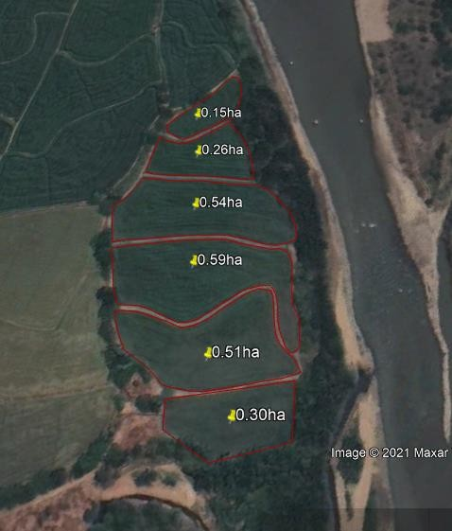
Figura 1: Finca la lupita Google earth

Delimitación de tiempo
El proyecto tendrá una duración de 4 meses en el cual se cumplirán todos los objetivos planteados.

MARCO REFERENCIAL

ANTECEDENTES
Desde una perspectiva internacional Suárez y Sánchez en el 2016 realizaron un estudio denominado “consumo de agua en arroz regado por inundaciones en sistema de entradas múltiple” en la facultad de ciencias agrarias de la Universidad Estadual de São Paulo “Julio de Mesquita Filho” cuyo objetivo fue evaluar el consumo de agua en el sistema de riego con distribución múltiple entrada en el cultivo del arroz, para esto implementaron dos tratamientos: tratamiento de riego por distribución de entrada múltiple (MIRI) y tratamiento de inundaciones convencionales (CONV) cuyos resultados fueron favorables pues presentaron menor consumo de agua con el método MIRI en comparación con el método CONV debido a la disminución de la cantidad de agua aplicada en el riego, de igual manera demostraron que no hubo caída en productividad, por tanto, el tratamiento MIRI demostró ser más eficiente en el uso del agua.
Así mismo a nivel nacional, la Federación nacional de arroceros (FEDEARROZ) en el 2019, desarrollo una cartilla titulada “diseño e implementación del sistema de riego en arroz por múltiples entradas en Colombia “MIRI” (multiple inlet rice irrigation)”, propósito basado en la búsqueda de incrementar la eficiencia del uso del agua en el cultivo de arroz en Colombia, por lo cual sus resultados fueron favorables y cumple con el objetivo planteado en el uso y eficiencia del manejo del agua.

MARCO TEORICO

SISTEMAS DE RIEGO EN ARROZ.
A continuación, se definirán algunos conceptos de tipos o sistemas de riego más usados en el cultivo de Arroz.

RIEGO SECANO.
El cultivo de secano solo necesita del agua lluvia para hidratarse. Esta es solo una de las particulares características con las que cuenta.
De acuerdo con el concepto dado en la revista AGROPINOS (2017), la agricultura de secano es un sistema de riego el cual es proveniente del agua lluvia, se basa principalmente en escoger la mejor oferta de época ambiental para tener riego en los momentos fenológicos que requiera el cultivo, es decir, que se utilizaran menos los politubos de riego ya que hay un aporte de agua por el clima, de este manera se podrá ahorrar agua con un tipo de cultivo bastante amigable con el medio ambiente.
Además, el riego por secano mejora en las medidas de control destinadas a la conservación del agua y del suelo, medidas que deben considerarse en zonas vulnerables en términos de mejora e impacto ambiente.
De acuerdo con Escobar (2014) se entiende por cultivo temporal aquel cultivo que depende del agua lluvia es decir del agua que se deposita sobre el suelo en forma de lluvias o de nevadas.
En muchas regiones del país las lluvias son suficientemente abundantes y regulares para que permitan cosechar sin tener un distrito de riego esto obliga a los agricultores a ser mas eficiente a la hora de sembrar el cultivo.
GRAVEDAD O RIEGO SUPERFICIAL.
Según Fernández en el 2010, El riego por superficie es un método de riego que consiste en aplicar el agua al suelo por gravedad, que generalmente va de piscina a piscina y es uno de los sistemas de riego más utilizados en el Colombia y en el mundo. Se estima que el 95% de las tierras regadas en el mundo se realiza por superficie, mientras que en España tal cantidad baja al 59% y en Andalucía al 42%, en ambos casos debido principalmente al auge del riego localizado
La principal característica del riego por gravedad es la forma de distribuir el agua en el suelo de piscina a piscina. Al avanzar el agua sobre la superficie del suelo se produce simultáneamente la distribución del agua en la parcela y la infiltración de la misma en el perfil del suelo.
Ventajas
- Simplicidad de instalaciones e infraestructura.
- Fácil mantenimiento.
- El empleo de energía gravitatoria, conlleva necesidades energéticas escasas o nulas.
Inconvenientes
- Generalmente, menor eficiencia de aplicación que los riegos por aspersión y goteo (mayor consumo de agua). Puesto que muchos están situados en tierras bajas,
- los sistemas por superficie tienden a estar afectados por inundación y salinidad si no se ha previsto un adecuado drenaje.
- Pueden provocar pérdidas de nutrientes por lixiviación y pérdidas de suelo por erosión.
- La superficie del terreno es el sistema de conducción y distribución por ello se requiere que la parcela esté nivelada.
- Dificultad de aplicar dosis bajas.
- Requerimientos elevados de mano de obra.
- Dificultades para la automatización y el telecontrol.
(Ministerio de agricultura, pesca y medio ambiente 2017)

RIEGO POR MULTIPLES ENTRADAS MIRI.
Empleando las palabras de PSI en el 2016 define el riego por multicompuertas como un sistema de conducción y distribución de agua de riego, por medio de válvulas ajustables y de fácil transporte e instalación, que trabajan a baja presión. Es un sistema que requiere menos volúmenes de agua y menor tiempo a la hora de regar. La eficiencia de aplicación del sistema por multicompuertas ronda entre un 60%, variando en función de la textura y de la pendiente del terreno, lográndose una mayor uniformidad en el perfil de humedecimiento del suelo, menos malezas ya que solo se humedecen las áreas necesarias, se capta mayor cantidad de agua y se puede distribuir simultáneamente a distintos sectores.
El riego intermitente ha sido definido como la aplicación intermitente de agua para riego en surcos o bandas, creándose series de encendidos y apagados de tiempos constantes o variables (brwon, 2016)
Pacheco y col. (1995) consideran que los parámetros fundamentales del riego intermitente son: El caudal del surco, el número de impulso durante la fase de avance, la duración de cada impulso y el tiempo entre impulso. La óptima combinación resultará la del mayor avance logrado con el menor volumen de agua.
El sistema de riego por múltiples entradas conduce y distribuye el agua por medio de ventanas ajustables en el cultivo del arroz a través del uso de politubos y compuertas en procura de reducir el uso del agua y aumentando la eficiencia operacional del riego. El sistema MIRI se convierte en una alternativa de riego, en su implementación se reduce de manera notable las pérdidas de agua por infiltración durante la conducción del agua debido al uso de la manguera como sistema de conducción y aumenta la eficiencia de la distribución de una forma controlada debido a las compuertas reguladoras de caudal (ventanas), lo que se conoce como el principio de oportunidad. A diferencia del sistema convencional en el cual el agua ingresa al lote por una única entrada o por varias, pero sin un control de ingreso eficiente.
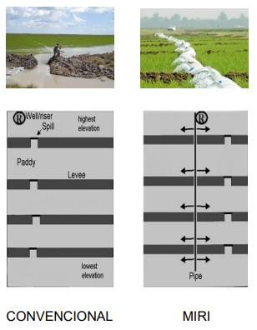
Comparación del sistema de riego convencional con el sistema MIRI

MIRI también puede considerarse como un sistema de riego localizado o por sitio, irrigando de manera independiente áreas del lote con ambientes de menor retención de humedad o áreas donde operacionalmente el riego es deficiente o tarda en llegar teniendo una gran oportunidad dentro de la implementación en la agricultura por ambiente que actualmente desarrolla Fedearroz – Fondo Nacional del Arroz.
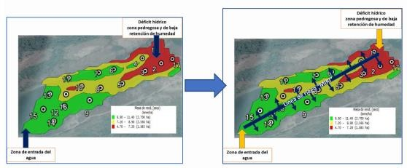 Mapa de retención de humedad por ambiente de un lote de arroz

MARCO CONTEXTUAL
El lugar donde se realizará el proyecto será en el Municipio de El Zulia Norte de Santander en la vereda borriqueros finca la Lupita del agricultor Cristian Moreno dividida en 6 piscinas con un área efectiva de 2.35 ha.

MARCO CONCEPTUAL
A continuación, se mostrarán definiciones de algunas de las palabras que están relacionadas al proyecto.

AGUA.
Desde la perspectiva de la Ing. Agr. MSc. Olga Susana Heredia en el 2006 expresa que el agua cumple numerosas funciones, como la regulación térmica, disolvente de gases y sustancias orgánicas e inorgánica, permitiendo las reacciones de oxidoreducción, respiración, fotosíntesis de las plantas superiores, conformando el 70 y el 90% de la materia seca de las plantas. Éstas toman el agua del suelo, respondiendo a las demandas que se producen durante su ciclo biológico y a las condiciones atmosféricas. Cuando la cantidad de agua aportada por las precipitaciones es escasa, entonces es necesario suplementar estos requerimientos a través del riego.

ARROZ.

Cifras del DANE y Fedearroz, se estima que el crecimiento del área sembrada de arroz en Colombia se incrementó en un 14% en 2020, respecto de 2018, pasando de 500.924 a 581.126 hectáreas sembradas del grano. El departamento con mayor área sembrada es Casanare (177.798 hectáreas), seguido por Tolima (102.905 hectáreas) y Meta (87.405 hectáreas). La industria local da cuenta de una producción anual de aproximadamente 1.7 millones de toneladas de Paddy, con alrededor de 41 competidores en el mercado local. Las variedades más consumidas en Colombia son los arroces tradicionales con un 62.3%, mientras que los Premium tiene una participación del 26.7%.
Colombia tiene 460.000 hectáreas con cultivos de arroz. De ellas, 217.000 están en los Llanos Orientales, 55.000 en el Caribe seco en el departamento de Norte de Santander 36.000 y el Municipio del Zulia con un área de siembra de 3.275 ha, 58.000 en el Caribe húmedo y 140.000 hectáreas en la zona centro, básicamente los departamentos de Tolima, Huila y aledaños.

COMPORTAMIENTO DE LA PRODUCCIÓN ARROCERA EN COLOMBIA.
Bajo la perspectiva de Galiano en el 2021 los agricultores arroceros colombianos tienen el propósito de llegar a abastecer la demanda interna y, posteriormente, exportar el grano a los mercados internacionales. Las principales zonas productoras de arroz son Casanare, Tolima, Huila y Meta, aunque en los departamentos de Arauca, Guaviare, Vichada, Caquetá, Cauca, Cundinamarca, Nariño y Valle del Cauca, la producción del grano también es significativa. Por tal razón, el arroz recorre todo el país de acuerdo con las distancias y a los precios de conveniencia.
Adicionalmente, respecto de las importaciones de arroz colombiano, el país ha tenido una restricción permanente a partir de una cuota cuyo volumen fue de 86.270 toneladas métricas (TM) para el 2014. El arroz, dentro de la cuota, entra a Colombia libre de arancel, mientras que importaciones fuera de ese contingente pagaban un arancel del 80% hasta finales de 2017. El volumen de la cuota se agranda cada año hasta llegar a 166.957 TM en 2029. A partir del 1 de enero de 2018, el arancel se reducirá en 13 etapas anuales equitativas hasta ser eliminado en 2030.

CAUDAL.
Cantidad de fluido que circula a través de una sección de un ducto, ya sea tubería, cañería, oleoducto, río, canal, por unidad de tiempo. Generalmente, el caudal se identifica con el flujo volumétrico o volumen que pasa por un área determinada en una unidad de tiempo específica. ( Ortiz 2006)

RIEGO.
El riego puede ser definido como la aplicación artificial de agua para suplir al suelo la humedad requerida por las plantas de cultivo. Esta práctica deberá aplicarse donde quiera que la precipitación efectiva no satisfaga las necesidades hídricas del cultivo. El desarrollo bajo ciertas condiciones de una agricultura bajo riego, la necesidad de aumentar constantemente la producción, y cada vez menos disponibilidad de agua para tales fines, hacen necesario sustituir por todas aquellas prácticas que conducen a un uso racional y adecuado del agua. (Juan Santiago Leiton 1985)

MIRI.
Bajo la experiencia de Pineda en el 2019 define el sistema MIRI como un sistema de conducción y distribución de agua de riego por múltiples entradas en el cultivo del arroz a través del uso de mangueras y ventanas en procura de reducir el uso del agua y aumentando la eficiencia operacional del riego. El sistema MIRI se convierte en una alternativa de riego, en su implementación se reduce de manera notable las pérdidas de agua por infiltración durante la conducción del agua debido al uso de la manguera como sistema de conducción y aumenta la eficiencia de la distribución de una forma controlada debido a las compuertas reguladoras de caudal (ventanas), lo que se conoce como el principio de oportunidad. A diferencia del sistema convencional en el cual el agua ingre al lote por una única entrada o por varias, pero sin un control de ingreso eficiente.

METODOLOGIA
El lugar donde se llevará a cabo el proyecto será en el Municipio del Zulia norte de Santander en la vereda borriqueros finca la Lupita del agricultor Cristian Moreno León con un área efectiva de 2.35 ha. Y un área por piscina de 0.30, 0.51, 0.59, 0.54, 0.26 y 0.15 ha Figura 6
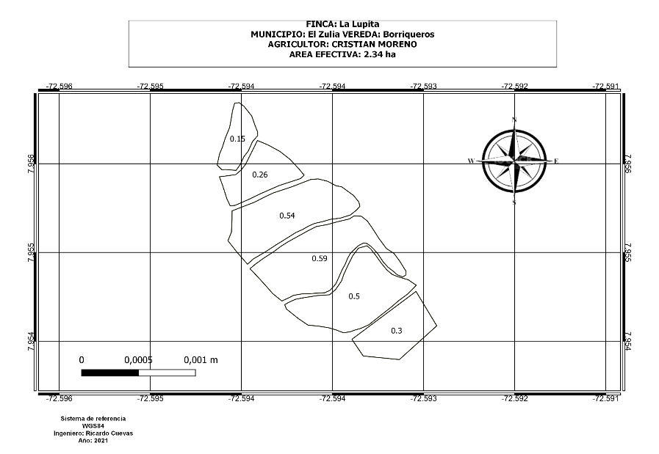
FIGURA 6: MAPA DEL LOTE

DISEÑO METODOLOGICO
En estos subcapítulos se mostrará la metodología de cada uno de los objetivos específicos mencionados anteriormente.

ESTABLECIMIENTO DE LA RED HÍDRICA EN LA FINCA LA LUPITA.

MÓDULOS DEL SISTEMA.
En este subcapítulo se mostrará todos los materiales u módulos que se necesitan para el establecimiento de la red hídrica con la descripción y función de cada uno de estos.
- Manguera de polietileno de baja densidad (PBD)
Se tendrá un plástico flexible o manguera de polietileno de baja densidad con espesor de pared entre 300 a 500 µm. cuya función será transportar grandes volúmenes de agua a baja presión. El diámetro a utilizar es de 6 pulgadas. La presentación es de 150 m de longitud. Soporta una presión hasta 1 metro de columna de agua (mca) que equivalen a 1.42 PSI o 0.1 kg/cm2. Este tipo de mangueras PBD son resistentes a los rayos UV ultravioleta Producidos por el sol.
- Compuertas o válvulas de cortina Bloom Gate (BG2.5)
Se utilizarán compuertas plásticas resistentes a los rayos UV, su mecanismo de cortina (abre y cierra) permite regular el paso de agua de forma gradual desde el interior de la manguera PBD a la melga de arroz. El diámetro a utilizar es de 2.5 pulgadas. Debido a su sistema de rosca interna, esta compuerta al ser insertada en la manguera llena de agua, al girar en sentido de horario queda sujeta internamente a la manguera, impidiendo que la presión del agua la expulse.
- Insertor de compuertas
Este es un dispositivo de plástico que en uno de sus extremos posee cuchillas en forma de dientes acerados capaces de perforar la manguera a presión de mano, solamente empujando el insertor hacia la manguera llena de agua. Para aumentar la presión y mejorar la maniobrabilidad al momento de insertar es necesario colocar su extensión en el extremo opuesto a la cuchilla dentada.
- Captadores de agua
Esta es una estructura que se construirá manualmente en sacos plásticos con suelo, capaz de acoplar la manguera a la sección de entrada de agua, conectada a un tubo de PVC de 6 pulgadas.

DISEÑO DE RIEGO CON EL SISTEMA MIRI.
En este subcapítulo se muestra la planificación para el diseño de riego en donde se identificará el lote, el número de salidas de agua en los 150 metros del politubo, determinación del caudal y diámetro de la manguera.
- Visita al lote e identificación de entradas y salidas de agua
Con la visita previa al lote se determinará el área de cultivo y de esta forma proyectar el diseño del sistema de riego. Es importante identificar y localizar el número de entradas y salidas del agua, de esta forma conocer los requerimientos del lote para la instalación de la línea de riego. La línea de riego MIRI iniciará en la entrada del agua principal y esta será el punto de mayor elevación del lote a irrigar.
- Determinación del caudal de riego
Con la determinación del caudal a usar durante el riego y conociendo el área del lote, se podrá definir parámetros de diseño con la longitud de la línea de riego, el diámetro de la manguera y el espaciamiento entre compuertas. Para la determinación del caudal de riego (Q) es necesario medir el área de la sección (A) y la velocidad del flujo de agua (v). Expresado en la ecuación 1:
Q = A. v. 1000
Donde;
Q: Caudal de riego (l/s)
A: Área de selección (m2)
V: Velocidad de flujo de agua (m/s)

Determinación del diámetro de la manguera
Para la definir el diámetro de la manguera es necesario tener en cuenta el caudal de riego disponible y el área a ser irrigada. De acuerdo a experiencias obtenidas por Fedearroz en lotes comerciales, se sugiere:

Q (l/s) | Área (ha) | Diámetro de manguera PBD ('')
(10 a 28) | (0,5 a 2) | 6
(30 a 50) | (3 a 5) | 8
(55 a 75) | (6 a 15) | 10
(75 a 100) | (15 a 25) | 12
- Selección del diámetro de la manguera PBD de acuerdo al caudal y al área del lote a irrigar. (FEDEARROZ 2019)

Fuente: FEDEARROZ adaptado de PyR Riego.

PROCESO DE INSTALACIÓN.
En este subcapítulo se mostrará el paso a paso de la instalación y diseño del sistema por múltiples entradas de riego en arroz.
- Instalación del tubo o bocatoma de captación
Con el fin de derivar el agua del canal de riego, se instalará un tubo de PVC corrugado, perforando la pared del canal dirigiéndose hacia el lote. El diámetro del tubo será de 6 pulgadas similar al de la manguera PBD, ya que este es el que finalmente determina el caudal a usar durante el riego con MIRI. El tubo se instalará en el fondo del canal procurando que la cota de la superficie del agua dentro del canal sea alrededor de 50 cm mayor que la cota del tubo, esto ayudará para aumentar la presión y velocidad de descarga en las compuertas.
- Acople de manguera PBD al tubo de captación
Después de haber instalado el tubo o bocatoma de captación se procederá a acoplar el extremo de la manguera PBD a través de caucho o neumático sujetando fuertemente, de esta forma se reduce el goteo del agua entre el acople, a pesar que es un sistema de baja presión, en el caso del arroz, el caudal usado es alto.

- Extensión de la manguera PBD
En la longitudinal del lote Después de acoplar la manguera PBD al tubo o bocatoma de captación, la manguera se extenderá en el lote, la manguera debe desenrollarse desde la parte alta hacia la parte baje del lote. Después de desenrollada es necesario impedir que la manguera gire de su eje, por lo tanto, se recomienda colocar paladas de suelo a lo largo de su trayectoria, esto impedirá que el viento la gire.
- Sellado del extremo final de la manguera
Para impedir que el agua que ingresa a la manguera PBD salga, es necesario cerrar el extremo final de la línea de riego, a través de un trozo de caucho o neumático, sujetándolo fuertemente. Esta labor se realizará antes de iniciar con el llenado de la manguera PBD con agua.
- Elevación del nivel de agua en la captación
Antes de iniciar el llenado de la manguera se construirá un muro de costales que represe el flujo del agua de manguera controlada y a su vez eleve el nivel del agua hasta 50 cm aproximadamente, esta elevación permitirá aumentar la altura manométrica (Hm) entre la cota de la manguera y la cota de la lámina de agua, por lo tanto, se incrementará la presión y la velocidad del flujo del agua a través de la manguera, acrecentando el caudal.
- Llenado de la manguera e inserción de compuertas BG
El llenado de la manguera se realizará de manera controlada asegurándose que el extremo final esté cerrado parcial o totalmente. La perforación de la manguera y la inserción de las compuertas se realizará de manera simultánea en tramos, esto permitirá tener mayor control de la presión. Para la instalación de las compuertas BG se utilizará un insertor capaz de perforar la manguera PBD logrando un orificio de 2.5 pulgadas de diámetro. Por este orificio podrá ingresar el agua al lote de manera controlada debido a la compuerta BG con paso regulado gracias a su válvula de cortina. Las compuertas serán instaladas a una distancia de 6 a 8 m. Cada compuerta será instalada a la altura media de la manguera que fue previamente llenada de agua. Es importante que al momento de perforar la manguera esta se encuentre completamente llena de agua, de esta forma se impedirá que la cuchilla dentada del insertor atraviese el lado opuesto de la manguera, ocasionando un rompimiento indeseado. Para instalar cada compuerta, primero esta deberá ser preparada girando en rosca inversa hasta que se visualice 2 a 3 mm de la rosca, luego esta compuerta será acoplada en el insertor de acuerdo a la guías encontradas compuerta/insertor, después la compuerta será inserta en la manguera presionando fuertemente el insertor con la compuerta hacia la manguera, después de haber perforado la manguera se inserta la compuerta e inmediatamente el insertor es girado ha sentido horario hasta ajustar la compuerta en la manguera, finalmente, el insertor es extraído de la manguera y la compuerta ya estará sujeta a la manguera sin riesgo que la presión del agua la expulse.

DETERMINAR LOS COMPONENTES DE RIEGO.
En este subcapítulo se muestra cómo se determina el caudal, avance y volumen de agua riego en los dos sistemas de riego Miri y riego Superficial.
- Caudal de riego utilizado
Se calculará el caudal de riego de los diferentes sistemas a partir de aforos a través del uso del sistema de medición como lo es el aforador portátil sin cuello.
En la misma parcela se tomarán los datos de caudal de riego utilizado, avance de tiempo y el volumen de agua suministrada, para así poder comparar el sistema tradicional y el sistema MIRI, en primer lugar, se realizará la medición de caudal del sistema tradicional con la compañía del dueño del lote Cristian Moreno. Se instalará el aforador sin cuello en las entradas y salidas del lote en el sistema de riego tradicional. Para realizar esta labor, es necesario seguir tres pasos:
- Se adecuarán los canales en tierra en las entradas y salidas de agua, se colocarán lo más planas posibles y con pendientes que no superen el 2% en el sentido en el que se mueve el agua.

- Sobre la acequia adecuada (3 a 5 m aprox.), se coloca un aforador portátil sin cuello, con la reglilla graduada ubicada de frente a la entrada del agua para esto se buscará la posición correcta para el aforador, la cual se encuentra a una distancia de al menos tres veces el ancho del aforador aguas arriba y uno aguas abajo.

- Se ratificará que toda el agua pase dentro de los aforadores sin cuello y que tenga flujo laminar y en un solo sentido. Para verificar esto, en el campo se observa que la superficie del agua no tenga ondulaciones por turbulencia

Ubicación del aforador sin cuello
FIGURA 7 Ubicación del aforador portátil sin cuello

Posteriormente se realizara los aforos para el sistema MIR, el poli tubo se instalara en la misma entrada de agua del lote tradicional figura (3) se tomara el número de compuertas insertadas en el poli -tubo para así poder determinar cuántas pulgadas de agua van a salir en los 150 metros del poli - tubo, cada compuerta tendrá un diámetro de 2.5 pulgadas de salida y se tomara el aforo del caudal para poder determinar la cantidad de agua que le toma en llenar las 6 piscinas del predio en un instante de tiempo dado, tomando la formula anteriormente mencionada.
Ubicación del politubo
FIGURA 8: UBCACION DEL POLITUBO
- Tiempo de riego
Se tomará la duración de cada sistema de riego desde el inicio del riego hasta la finalización, cuantificado en horas de riego en minutos (min), registrados por un cronometro. La duración del tiempo de riego será el que transcurre entre el momento de entrada y de salida del agua esto para cada sistema.
- Volumen de agua
Para el sistema tradicional y con el aforador portátil sin cuello por medio de una cinta volumétrica que está incorporada, se tomara el registro del volumen de agua que pasa por la canaleta.
Para el sistema MIRI, se tomará una bolsa de 6.5 litros y se colocara en cada una de las compuertas que tienen una salida de 2.5 pulgadas posteriormente se tomara el volumen de agua y el tiempo que le toma en llenar la bolsa

VIABILIDAD Y ANÁISIS ECONOMICO DEL SISTEMA MIRI VS TRADICIONAL.
Para establecer las ventajas del sistema MIRI tendremos que esperar hasta los resultados para así poder determinar cuáles son, tanto en costos, ahorro y eficiencia de riego.
Se llevarán los costos del diseño y montaje del sistema MIRI, posteriormente se realizará un estudio de investigación para poder comparar los costos de riego tradicional, vs el sistema MIRI, mirar que sistema es más viable y rentable para el agricultor, además las repercusiones que causan para el medio ambiente.

INSTRUMENTO PARA RECOLECCIÓN DE LA INFORMACIÓN
En este subcapítulo se mostrará los instrumentos de recolección de la información para el proyecto.
- Canaletas aforadoras sin cuello 2. (70 y 30 Lt/sg )
- Cronometro.
- Investigación de información.
- Regla de 30 cm.
- Recipientes de medición de 10 litros.
- Nivelador. (celular)
- Nivelador de agua.

TÉCNICAS PARA RECOLECCIÓN Y ANALISIS DE LA INFORMACIÓN
Las técnicas y análisis de recolección se realizarán como ya se mencionó en la metodología (aforadores).

RESULTADOS

REDUCCIÓN DEL USO DE AGUA RIEGO EN EL CULTIVO DEL ARROZ DISEÑANDO UN SISTEMA DE RIEGO POR MÚLTIPLES ENTRADAS “MIRI” EN LA FINCA LA LUPITA.
Se realizó el diseño e instalación del sistema MIRI en la finca la Lupita para la reducción de agua riego en el cultivo de arroz.
Principalmente se identificó las entradas y salidas de agua con la visita previa al lote del señor Cristian Moreno, se determinó el área de cultivo, fig.9 y de esta forma se proyectó el diseño del sistema de riego, la línea de riego MIRI se inició desde la entrada del agua principal ya que este es el punto de mayor elevación del lote a irrigar y la única entrada de agua del lote. Fig. 10
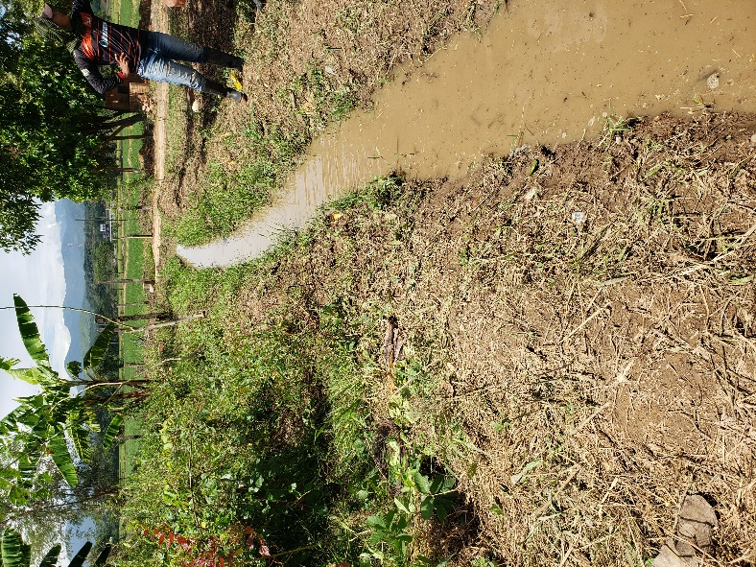
Figura 9: Área del cultivo por piscinas Figura 10: Entrada del agua principal
Posteriormente se midieron las cotas de altura con un nivel construido con una manguera sujetada a dos pilotes de aluminio de 1.9m de altura a la manguera se llenó una solución de colorante rojizo para así poder tomar la lectura que indica el nivel, las cotas se tomaron de la entrada del agua hasta el punto de salida del lote Fig. 11, para determinar las diferencias de niveles; se tomaron 3 puntos del tramo del canal. Fig. 12

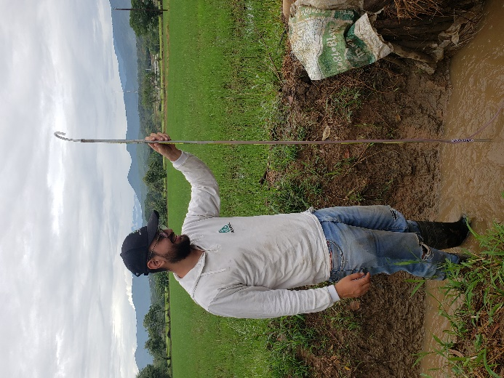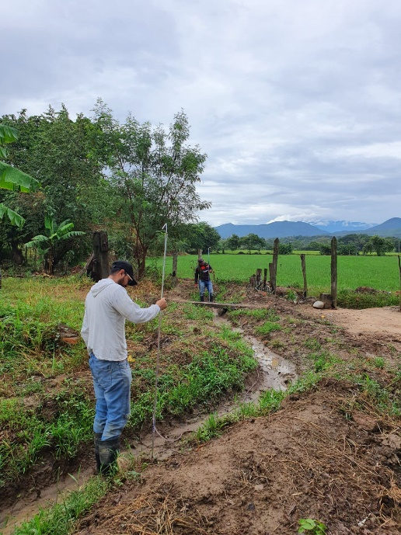
Figura 11: Toma de cotas de altura del punto de entrada y salida de agua del lote
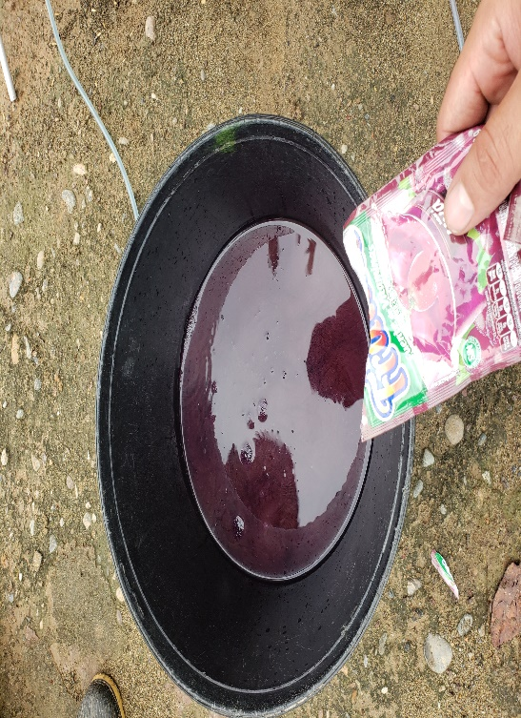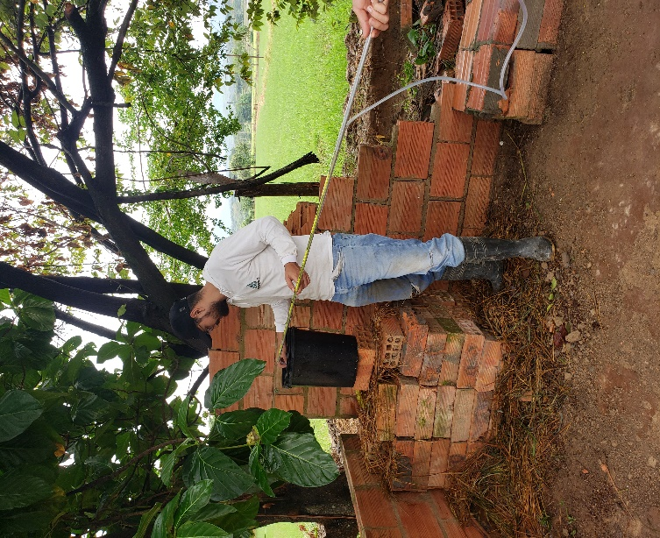
Figura 12: Preparación del colorante y llenado del nivel

La diferencia de cotas de altura de la entra del agua a la salida del lote fue de 31 cm, y se calculó tomando cada una de las alturas registradas, de cada punto se registró 2 cotas y se restó la diferencia de altura. Tabla 4
- Elevación del nivel de agua en la captación para el sistema MIRI
PUNTO DE MEDICION | ALTURAS ENTRE 2 PUNTOS Cm | DIFERENCIA DE NIVEL
1 | 96.4 – 74.5 | 21,9
2 | 82.5-79.5 | 3
3 | 83.2 -77.2 | 6
TOTAL |  | 31

Con los niveles determinados se procedió a la instalación de la estructura de captación la cual consistió en instalar un tubo de PVC de 6” a la entrada del agua y a 10 cm de altura de la base del canal para reducir la entrada de partículas y aumentar la presión y velocidad de descarga en las compuertas Fig. 14 para evitar filtraciones se construyó un muro llenando 5 costales con suelo que a la vez sirvieron de soporte.
El diámetro del tubo que se instalo fue similar al diámetro manguera del sistema de MIRI, para seleccionar el diámetro de la manguera a utilizar se hizo en base a una tabla que diseño Fedearroz para diámetros de manguera según el aérea Fig. 13, ya que este es el que finalmente determina el caudal a usar durante el riego con el sistema MIRI,
Q (l/s) | Área (ha) | Diámetro de manguera PBD ('')
(10 a 28) | (0,5 a 2) | 6
(30 a 50) | (3 a 5) | 8
(55 a 75) | (6 a 15) | 10
(75 a 100) | (15 a 25) | 12

Fig. 13 Diámetro del politubo según su área y el caudal
Fuente: FEDEARROZ

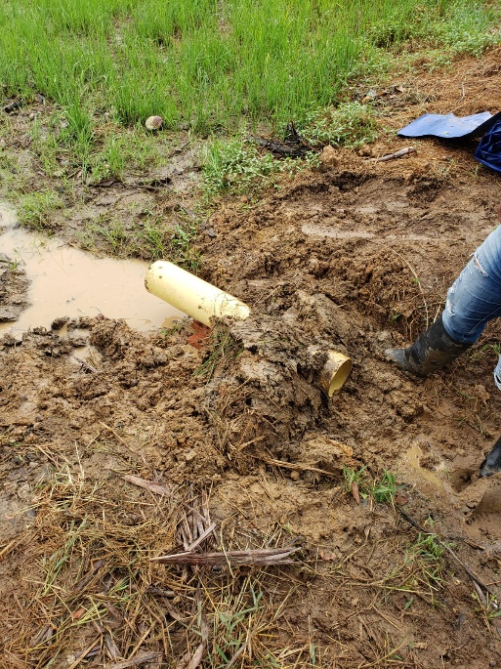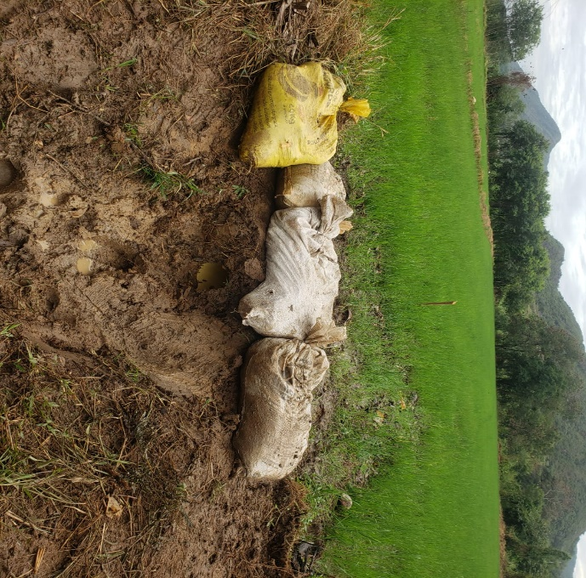
Fig. 14: muro de captación e instalación del tubo PVC 6”
Después de haber instalado el tubo o bocatoma de captación se acoplo el extremo de la manguera del politubo de baja densidad (PBD) y se utilizó una tira de caucho de 1.0m de longitud para sujetar fuertemente el tubo a la manguera, posteriormente se aseguró con alambre para darle más agarre, de esta forma se reduce las fugas de agua entre el acople, a pesar que es un sistema de baja presión, en el caso del arroz, el caudal usado es alto Fig. 15
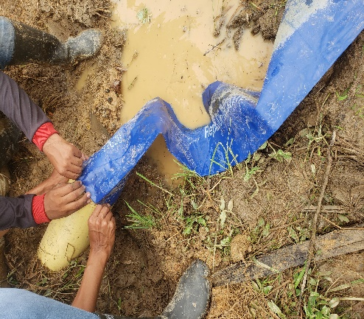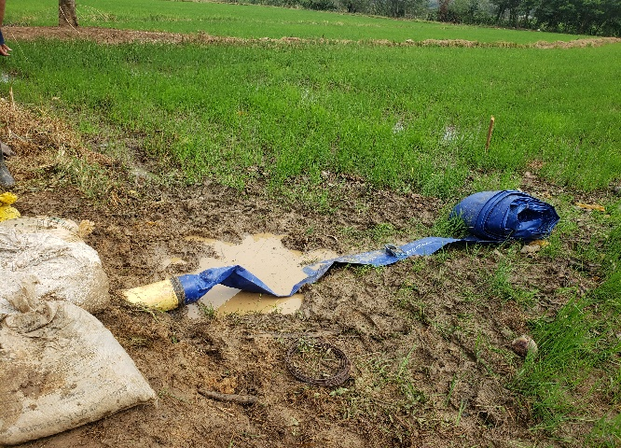
Fig. 15: acople de la manguera al tubo PVC

Una vez acoplada la manguera y el tubo, se extendió la manguera a lo largo del cultivo desde la parte alta hacia la parte baje del lote. Después de desenrollada se acondiciono el suelo para evitar que la manguera se gire por el viento o por el agua al momento del llenado. Fig.16
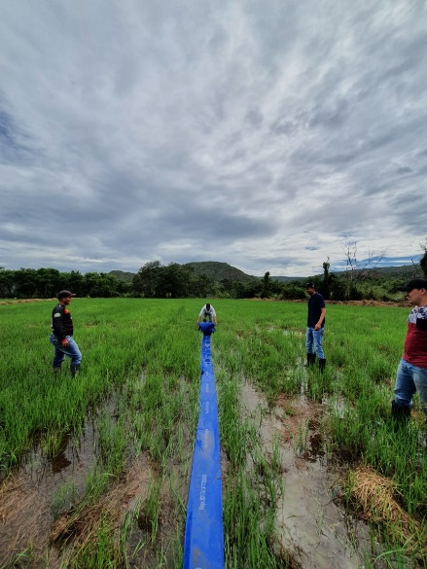
Fig.16 instalación del politubo en el lote

Antes de iniciar el llenado de la manguera se construyó una barrera con madera y plástico negro que represo el flujo del agua y elevo el nivel del agua hasta 31 cm que corresponde a la cota de diferencia de niveles, el llenado de la manguera se realizó de manera controlada se aseguró que el extremo final estuviera cerrado. Fig. 17 Para impedir que el agua que ingresa a la manguera PBD salga, se cerró el extremo final de la línea de riego, esta se amarro con un trozo de alambre.
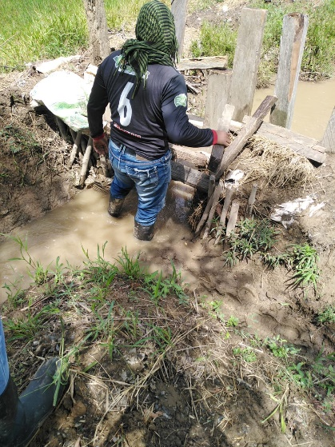
Fig. 17: Represamiento de la boca toma
Una vez introducida el agua a la manguera politubo se procedió a la instalación de las compuertas BG, Para la instalación de las compuertas BG se utilizó un insertor Fig.18 con el cual se perforo la manguera formando un orificio de 2.5 pulgadas de diámetro. Por este orificio ingreso el agua al lote de manera controlada debido a la compuerta BG con paso regulado gracias a su válvula de cortina Fig.19. Las compuertas se instalaron a una distancia de 6 a 8 m. Cada compuerta se instaló a la altura media de la manguera que fue previamente llenada de agua. Es importante que al momento de perforar la manguera esta se encuentre completamente llena de agua, de esta forma se impide que la cuchilla dentada del insertor atraviese el lado opuesto de la manguera, ocasionando un rompimiento indeseado.

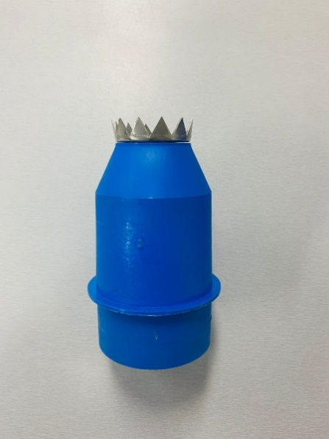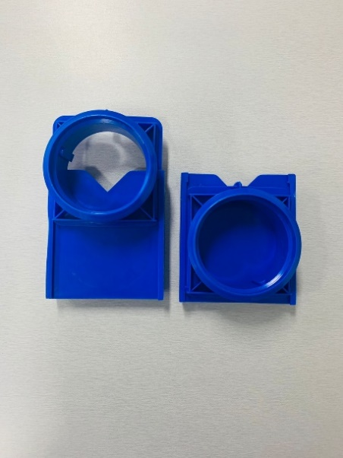
Fig. 18. insertor de compuerta BG Fig.19. Compuerta BG
Para instalar cada compuerta, se giró en rosca inversa hasta ver una separación de 2 a 3 mm de la rosca, luego esta compuerta se acoplo con en el insertor de acuerdo a la guías que están en la compuerta/insertor, después la compuerta se insertó en la manguera presionando fuertemente el insertor con la compuerta hacia la manguera, después de haber perforado la manguera se insertó la compuerta e inmediatamente el insertor se giró en sentido horario hasta ajustar la compuerta en la manguera Fig.20, finalmente, el insertor se extrae de la manguera y la compuerta queda sujetada a la manguera. Fig.21
De acuerdo a la pendiente del lote y a la longitud de la manguera se definió el espaciamiento entre compuertas BG, Para la finca la Lupita con una pendiente del 5%, el espaciamiento que se le dio de compuerta a compuerta fue 5 m alternas. Sin embargo, el caudal puedo ser regulado por cada compuerta de forma manual, de esta forma se pudo aumentar el caudal para las secciones de riego más amplias y disminuyéndolo en secciones más pequeñas.

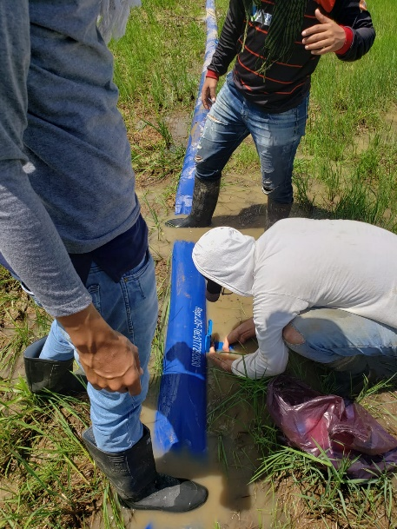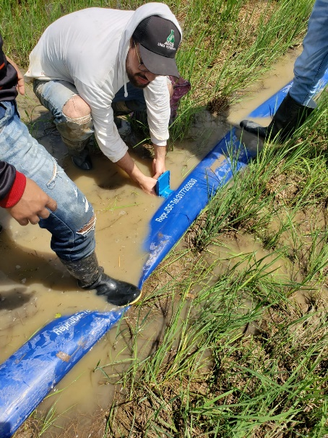
Fig. 20. perforación e instalación de las compuertas

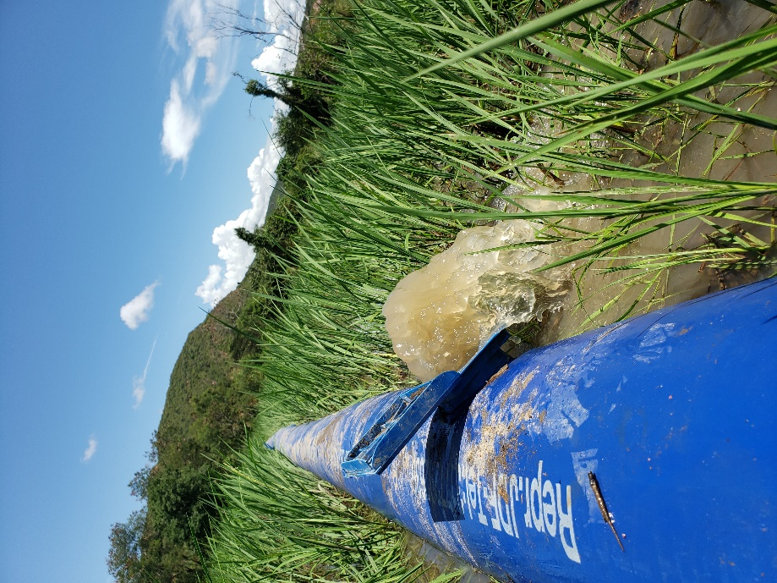
Fig.21 Compuerta instalada

COMPROBAR LOS VOLÚMENES DE AGUA SUMINISTRADOS POR EL SISTEMA DE RIEGO POR GRAVEDAD Y EL SISTEMA DE RIEGO MIRI CALCULANDO EL CAUDAL, Y EL TIEMPO.
Primeramente, se determinaron los componentes de riego para el sistema convencional por gravedad: caudal, avance y volumen de agua, se calculó el caudal de riego a partir de aforadores sin cuello de 70 y 30 litros por segundo Fig.22
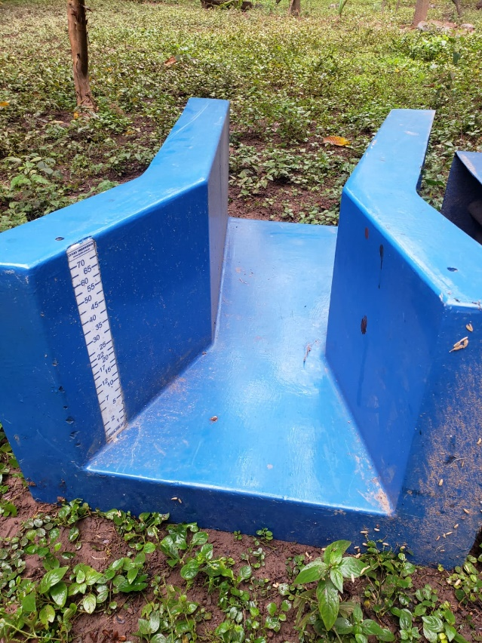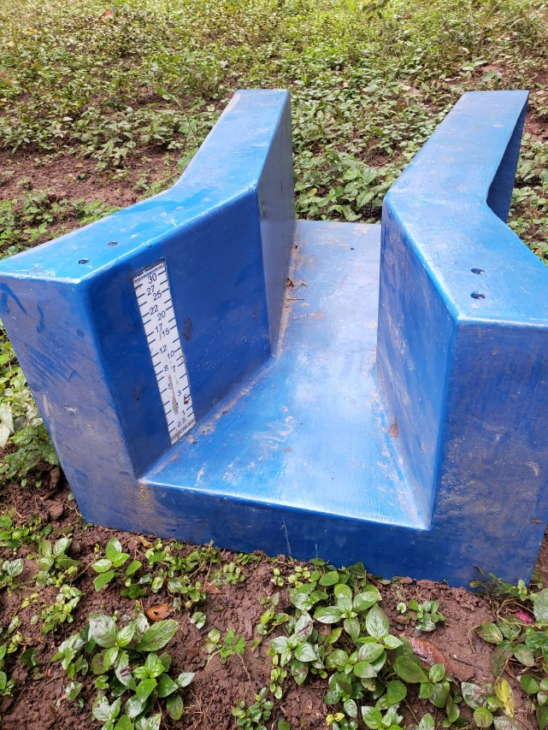
Fig.22: aforador portátil sin cuello 70 y 30 L/s
Se tomaron los datos de caudal de riego utilizado, avance de tiempo y el volumen de agua suministrada, para así poder comparar el sistema tradicional vs el sistema MIRI, en primer lugar, se realizó la medición de caudal del sistema tradicional.
Se instaló un aforador sin cuello en la entrada del agua al lote de 70l/s y una a la salida de la primera piscina del lote de 30l/s. Se adecuaron los canales en tierra en las entradas y salidas de agua, se colocaron nivelados y con pendientes que no superaron el 2% en el sentido en el que se mueve el agua. Fig.23
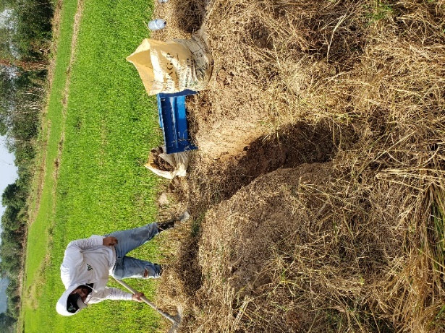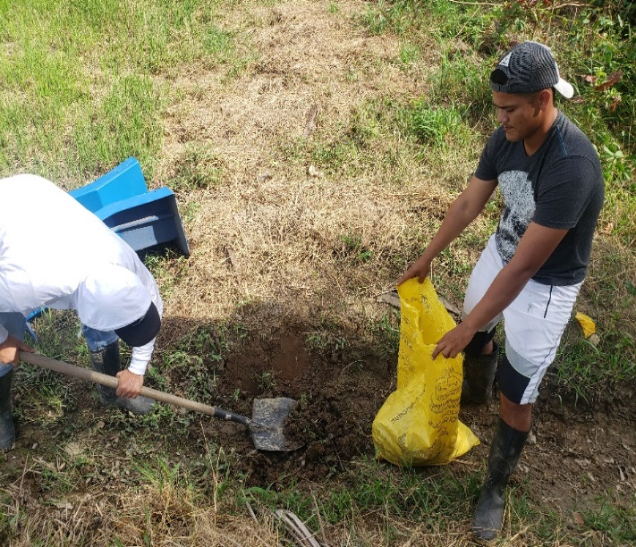
Fig.23: Instalación de los aforadores sin cuello
Sobre la acequia adecuada, se colocó un aforador portátil sin cuello, con la reglilla graduada ubicada de frente a la entrada del agua, buscando la posición correcta para el aforador, Fig. 24
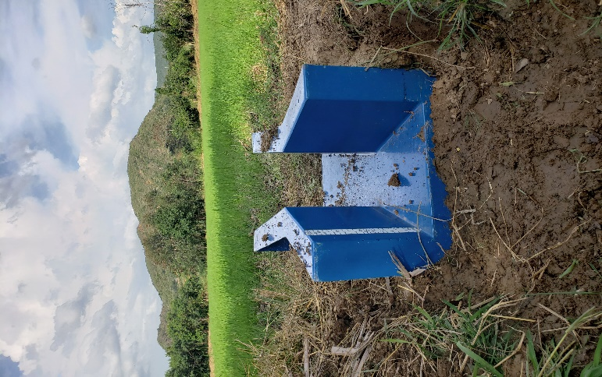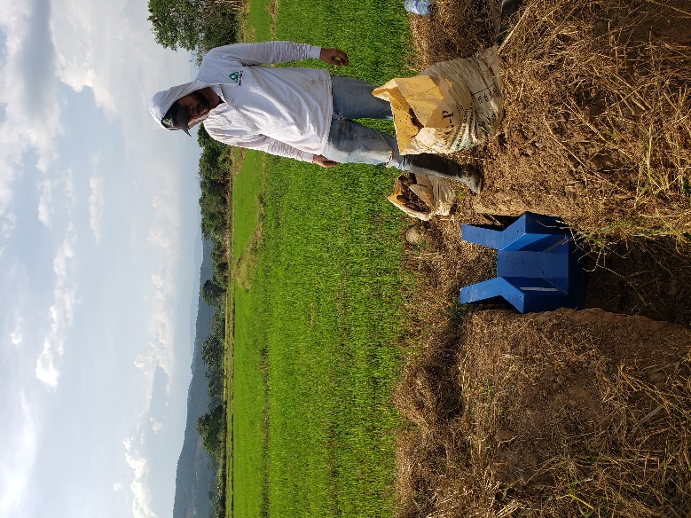
Fig. 24: ubicación de los aforadores portátiles sin cuello

Se verifico que el agua pasara dentro de los aforadores, que tenga flujo laminar, y en un solo sentido. Para verificar esto, observando que la superficie del agua no tuviera ondulaciones por turbulencia. Fig. 25
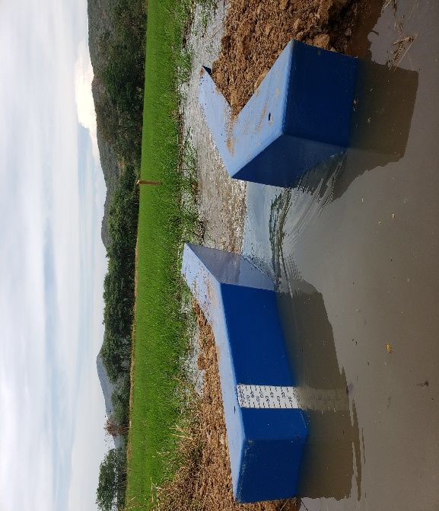
Fig. 25: verificación de caudales en los aforadores
Se tomó la duración en tiempo del caudal de agua que ingreso por los aforadores desde el inicio del riego hasta la finalización, a las 2:07 pm del 8/10/2021, empezó a pasar agua por el aforador de 70l/s y a llenar la primera piscina del lote con una entrada inicial de 5.0 l/s Fig. 26
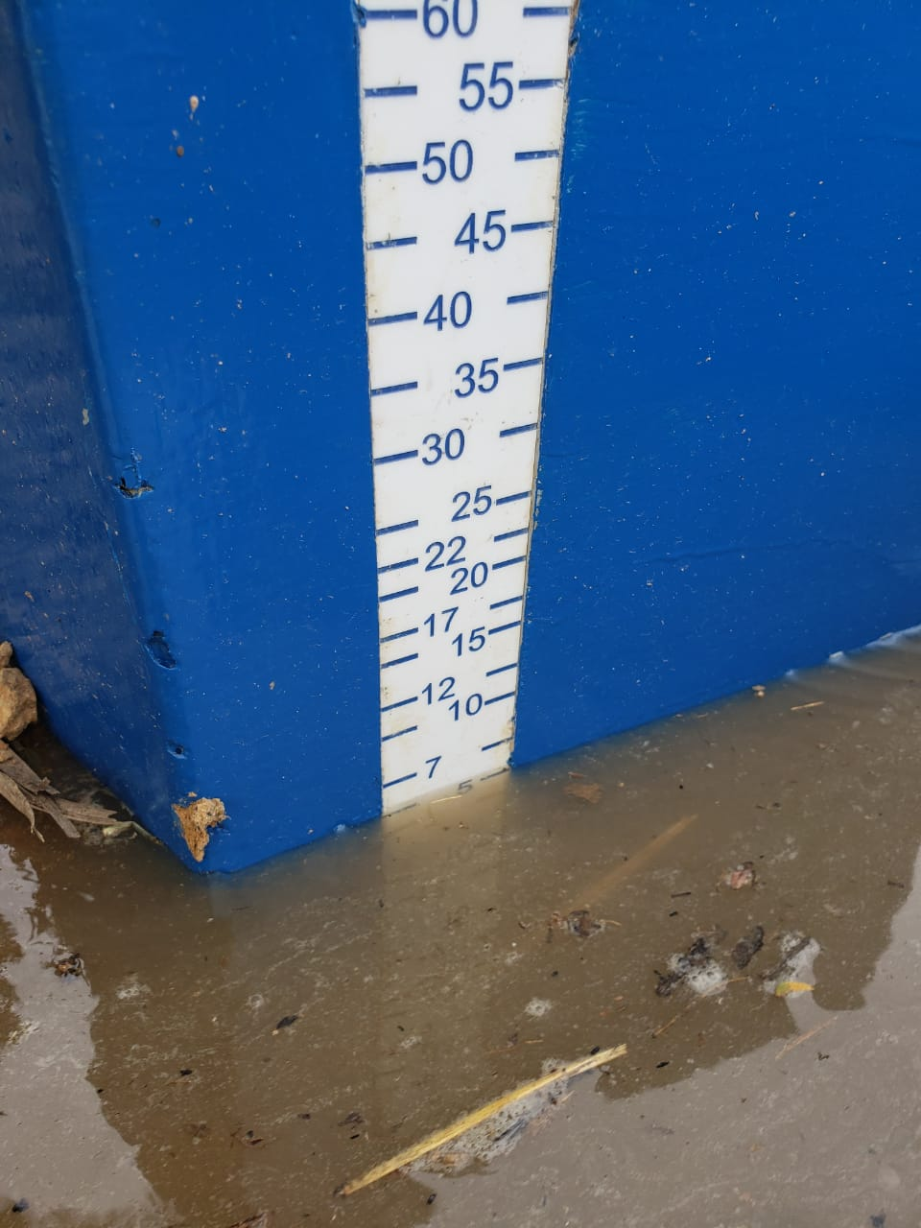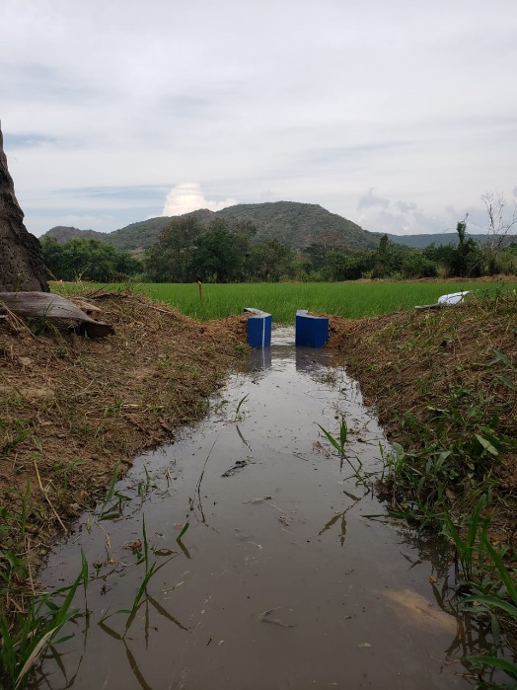
Fig. 26: Calculo de caudal y tiempo para el aforamiento
Con ayuda de la cinta volumétrica que está incorporada en los aforadores, se calculó el volumen máximo alcanzado el cual fue de 38 l/s a los 15 minutos del ingreso el agua Fig. 27
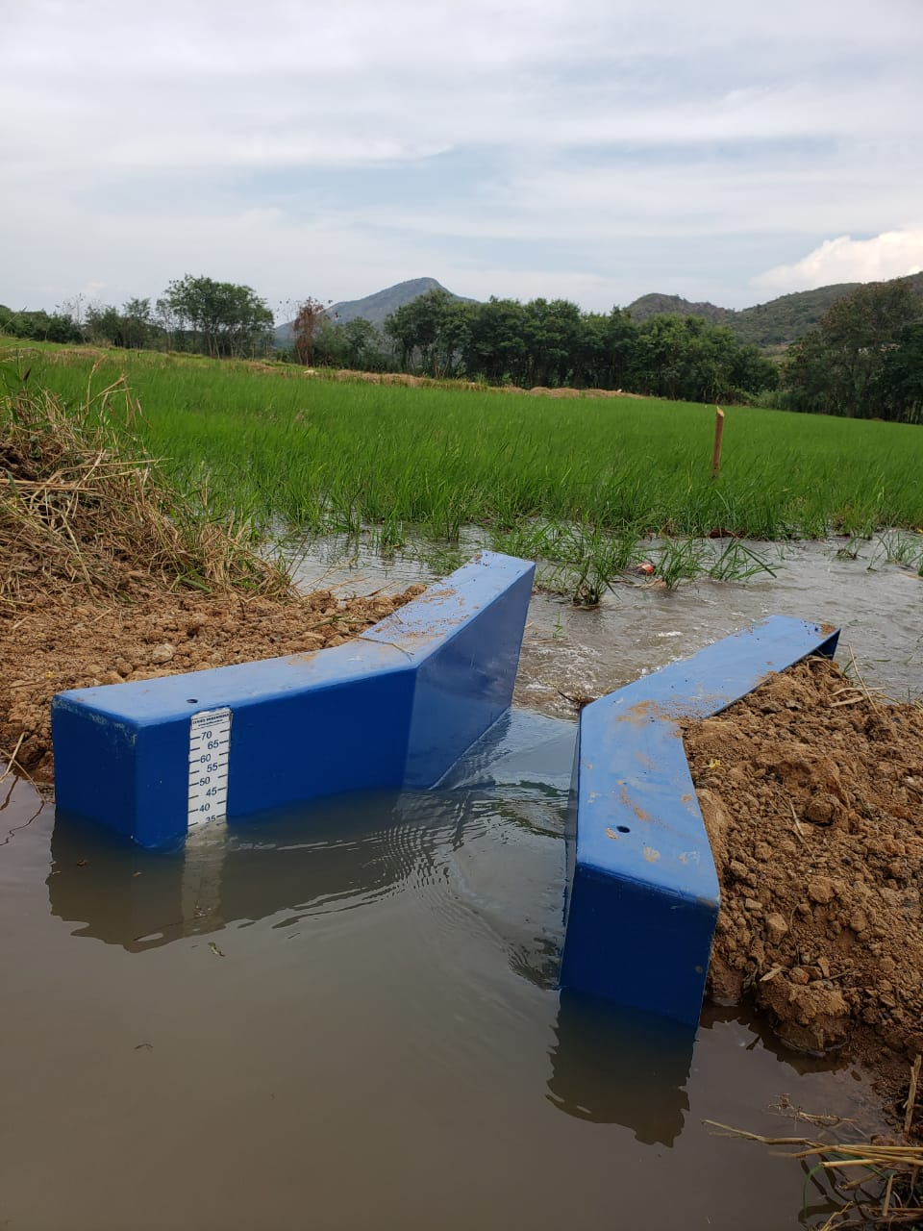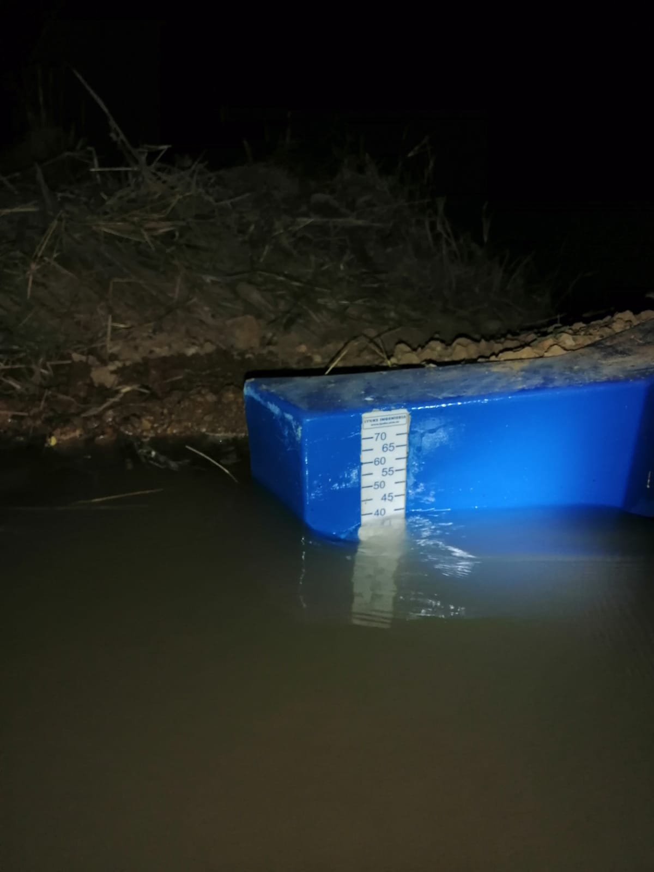
Fig. 27: volumen máximo alcanzado en el aforador primera entrada

Al cabo de 2 horas de riego El agua empezó a pasar por el segundo aforador con un volumen de 0.8 l/s Fig. 28
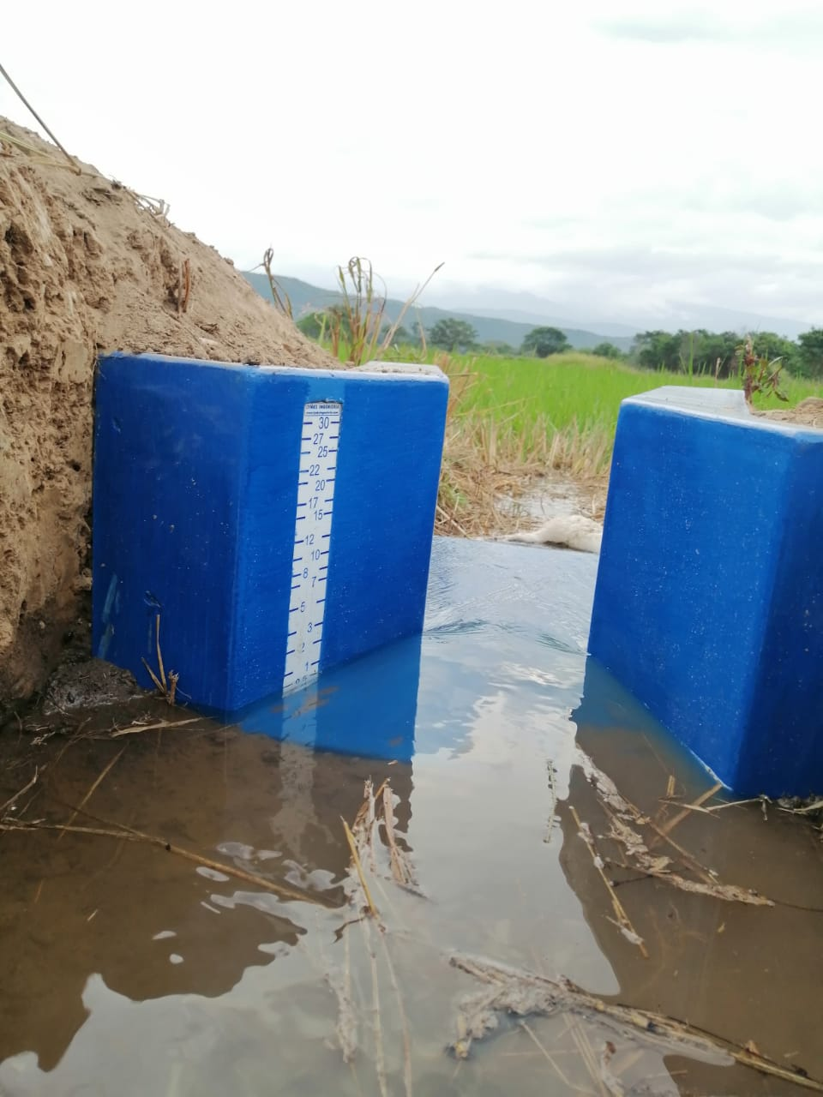
Fig. 28: inicio de entrada de agua segundo aforador

A las 6:20 pm el segundo aforador llego a su máximo volumen de 10l/s en 4.45 horas Fig. 29
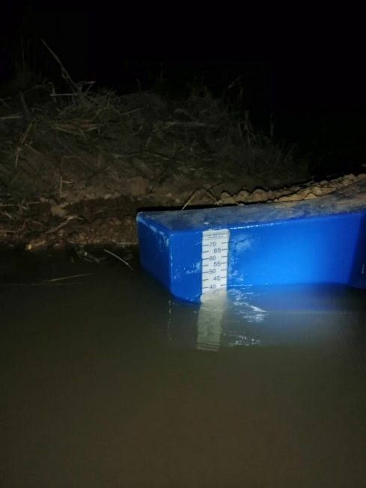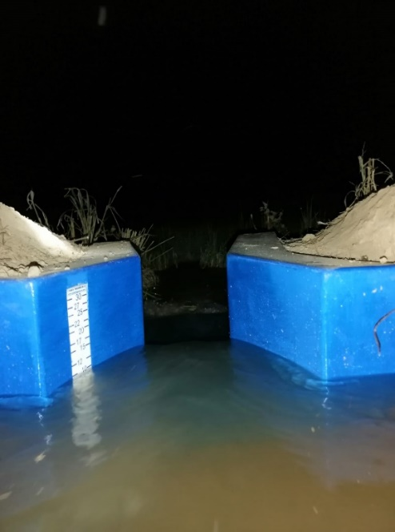
Fig. 29: Volumen máximo final del segundo aforador
La primera piscina con un área de 0.30ha demoro en llenarse 2 hora, la segunda piscina con un área de 0.51ha 3.4 horas, la tercera piscina con un área de 0.59ha demoro 3.9 horas, la cuarta piscina con un área de 0.54ha demoro 3.6 horas, la quinta piscina con un área de 0.26ha 1.7 horas, para la sexta piscina con un área de 0.15ha demoro 1 hora, el lote de 2.35 ha tardo en regar 15.6 horas, con una lámina de agua promedio de 11. 5 cm de altura. Con un gasto de agua final de 2131 m3/sg y un volumétrico de agua por hectárea de 906m3/ha Tabla 5

- Volumen y tiempo suministrado en el riego por gravedad
CAUDAL Y TIEMPO SUMINISTRADO (RIEGO POR GRAVEDAD)
PISCINA | AREA ha | VOLUMEN m3 | TIEMPO h
1 | 0,3 | 273 | 2
2 | 0,51 | 465 | 3.4
3 | 0,59 | 533 | 3.9
4 | 0,54 | 492 | 3.6
5 | 0,26 | 232 | 1.7
6 | 0,15 | 136 | 1
TOTAL | 2.35 | 2.131 | 15.6
El lote donde se instaló el sistema estaba desnivelado, se colocaron cuatro puntos de referencia aleatoriamente para establecer el nivel del agua, utilizando 4 estacas de madera, mediante una regla se medió el nivel de cada estaca, la primera estaca llego a una altura de 9 cm, la segunda a 12cm la tercera a 10 cm y la cuarta a estaca a 15 cm para así poder calcular la altura promedia de la lámina de agua en las 15.6 horas con un promedio de 11.5 cm Fig. 30, 31, 32, 33
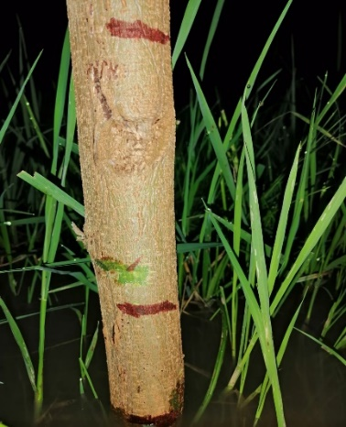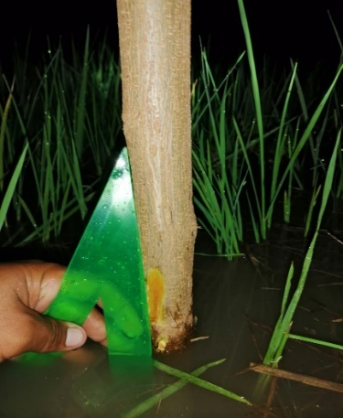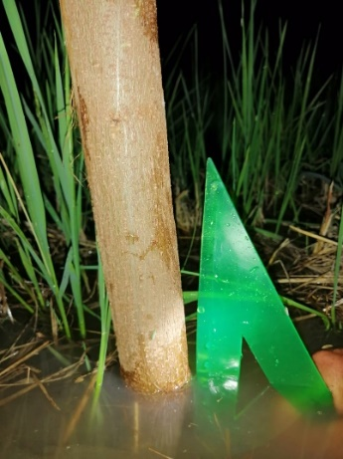
Fig. 30: primera estaca 9cm Fig. 31: segunda estaca 12cm Fig. 32: tercera estaca 10cm
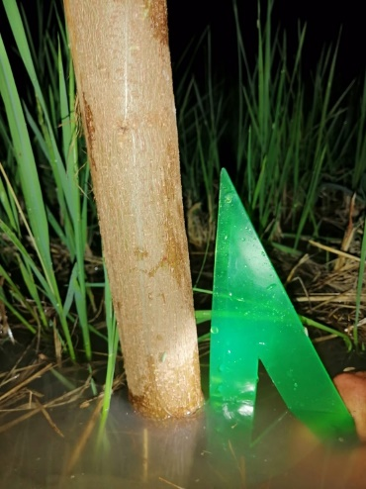
Fig. 33: cuarta estaca 15 cm

CALCULO DEL CAUDAL Y TIEMPO SUMINISTRADO POR EL POLITUBO DEL SISTEMA MIRI
Para el cálculo del caudal, y el tiempo del sistema MIRI, se contó con 22 compuertas insertadas en el politubo, se midió el volumen de descarga de cada compuerta, utilizando una bolsa de agua de 6.5 litros a la cual se le hizo un bisel en la parte superior derecha, posteriormente se colocó la bolsa por fuera de la compuerta ya abierta y se contabilizo el tiempo que le tomo en llenar los 6.5 litro este proceso se repitió en cada una de las compuertas, el tiempo y caudal de cada compuerta fue de 1 litro por 0.61 segundos esto se multiplico por las 22 compuertas insertadas para un total de 22 litros/ 0.61 segundo de descarga Fig. 34

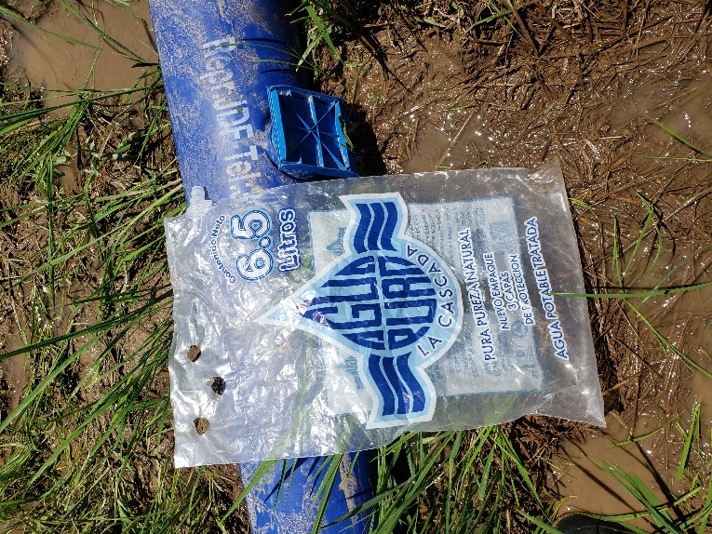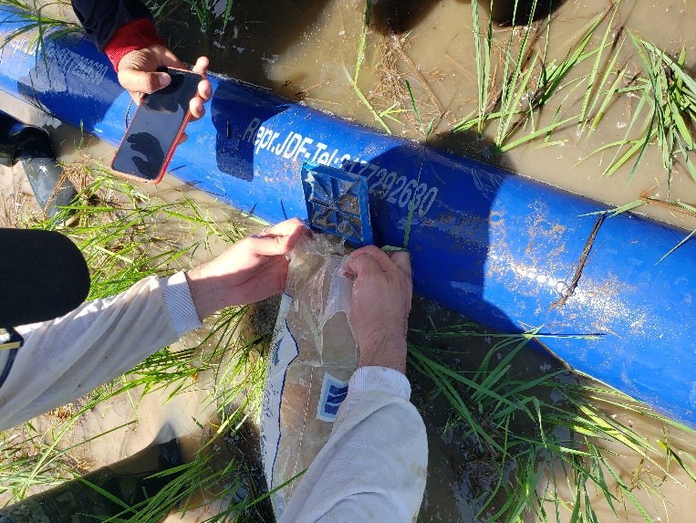
Fig. 34: Toma de volumen de salida de agua por las compuertas

Luego de haber calculado los litros/sg de salida de las compuertas, debido a las lluvias frecuentes a la semana siguiente se aplicó el riego con el sistema MIRI Fig. 35
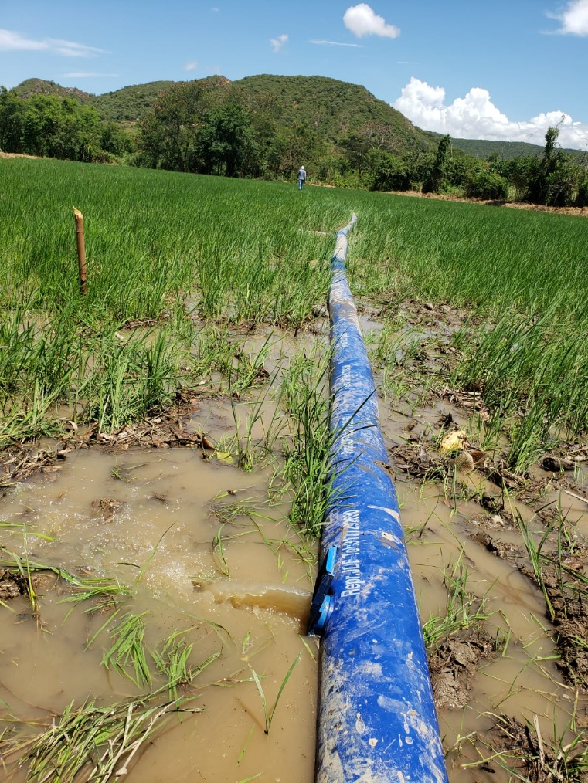
Fig. 35: Riego sistema MIRI
Una vez el sistema en funcionamiento se tomó el tiempo que tardo en distribuir el agua en el lote la primera piscina con un área de 0.30ha tardo en regar 1 hora la segunda piscina con un área de 0.51ha 1.7h, la tercera piscina con un área de 0.59ha 1.9h, la cuarta piscina con un área de 0.54ha 1.8h, la quinta piscina con un área de 0.26ha 0.9 h, para la sexta piscina con un área de 0.15ha demoro 0.5h, el lote de 2.35 ha tardo en regar 7.8 horas, con una distribución del agua uniformemente en el campo, con un gasto de agua final de 805 m3/sg y volumétrico por hectárea 342m3/ha Tabla 6

CAUDAL Y TIEMPO SUMINISTRADO POR EL POLITUBO
PISCINA | AREA (ha) | VOLUMEN (m³) | TIEMPO (h)
1 | 0,3 | 129 | 1
2 | 0,51 | 169 | 1.7
3 | 0,59 | 189 | 1.9
4 | 0,54 | 179 | 1.8
5 | 0,26 | 89 | 0.9
6 | 0,15 | 50 | 0.5
TOTAL | 2,35 | 805 | 7.8
- Volumen y tiempo suministrado en el sistema de riego MIRI

COMPARATIVA DE LOS DOS SISTEMAS DE RIEGO
El sistema tradicional consumió más tiempo en regar el área debido a que el riego es de piscina a piscina y con una única entrada de agua, hasta que la primera piscina no esté llena no se coloca riego en las siguientes. Este sistema requiere más cantidad de agua hay mayores pérdidas por filtraciones y en el recorrido el agua va erosionando el suelo por arrastre, el sistema tradicional en 2.35 ha consumió un volumen de agua 2131 m3 en 15.6 horas, y un gasto volumétrico por hectárea de 906m3.
El sistema de múltiples entradas MIRI tuvo diferencias significativas en el volumen de agua consumido, ya que la distribución del agua permite en un tiempo más corto regar la misma área a través de las compuertas. El suelo logra mayor posibilidad de humedecerse en diferentes puntos lo cual le permitiría a la planta mantener sus necesidades hídricas. Este sistema no se requiere necesariamente inundación permanente, a medida que el terreno vaya perdiendo humedad se suministra el riego que llega a todos los puntos, se reducen los problemas de erosión del suelo y se reducen las pérdidas por filtraciones, el sistema MIRI en 2,35 ha consumió un volumen de agua de 805m3 en 7.8 horas y un gasto volumétrico por hectárea de 342m3 Tabla 7

- Comparación entre el sistema tradicional y el sistema MIRI
DIFERENCIA DE CONSUMO Y TIEMPO DE AGUA ENTRE SISTEMAS DE RIEGO
TIPO DE SISTEMA | ÁREA ha | TIEMPO h | VOLUMEN CONSUMIDO m³ | VOLUMEN TOTAL CONSUMIDO/ha | VOLUMEN CONSUMIDO + PRECIPITACIÓN m³
SISTEMA TRADICIONAL | 2,35 | 15,6 | 2.131 | 13.603 | 16.242
SISTEMA MIRI | 2,35 | 7,8 | 805 | 5.139 | 7.778
ΔTIEMPO/VOLUMEN | NA | 7,8 | 1.326 | 8.464 | 8.464

El sistema tradicional tuvo un gasto volumétrico en 15 momentos de riego de 13590m3 de agua durante el ciclo del cultivo el sistema MIRI gasto en los 15 momentos de riego 5138 m3 teniendo una disminución de agua de 8452m3.El sistema de riego tradicional por inundación por su alto consumo de agua tiene mayores efectos de gases de infecto invernadero acidificación de las bases, perdida de materia orgánica. En los distritos de riego se aumenta el costo en la limpieza de canales de riego por la sedimentación suministrar el agua lluvia de los meses sep.-dic.

DETERMINAR LA VIABILIDAD Y ANÁLISIS ECONÓMICO DEL SISTEMA MIRI ESTABLECIENDO SUS VENTAJAS COMPARADO CON EL RIEGO TRADICIONAL
- Análisis de costos con la implementación del sistema MIRI

ÍTEM | COSTO UNITARIO | CANTIDAD | TOTAL | COSTO ($/HA)
1 rollo de manguera polietileno de baja densidad x 150 m (6” diámetro) | $ 500,000 | 1 | $ 500,000 | $ 167,000
Compuertas Bloom gate 2,5” | $ 7,000 | 22 | $ 154,000 | $ 52,000
(Cada 5 m aprox,)
Insertor, tubería y accesorios |  |  | $ 30,000 | $ 10,000
Jornal construcción de acequia | $40,000 | 1 | $40,000 | $13,300
Jornal instalación del sistema | $40,000 | 1 | $40,000 | $13,300
Jornal recolección de manguera | $ 80,000 | 2 | $80,000 | $26,600
Tarifa volumétrica | $28,6 /m3 | 5139 | $146,946 | $146,946
Tarifa fija |  |  | $74,834 | $74,834
Total |  |  |  | $503,380
Ciclos reutilizables |  |  |  | 3
Costo ($/ha) por ciclo |  |  |  | $315.646

- Análisis de costos con la implementación del sistema tradicional
ITEM | COSTO UNITARIO | CANTIDAD | TOTAL | COSTO ($/ha)
Jornales de conducción | 40.000 | 3 | $120.000 | $40.000
jornales de drenaje | 40.000 | 3 | $120.000 | $40.000
jornal desagüe para siembra | 36.700 | 3 | $110.000 | 36.700
Tarifa volumétrica | 28,6 | 13.602 m³ | $388.674 | $388.674
Tarifa fija | Na | Na | $74.834 | $74.834
Total |  |  |  | $580.000
Ciclos reutilizables |  |  |  | 1
Costo ($/ha) por ciclo |  |  |  | $580.000

La tarifa volumétrica por hectárea de cada sistema se sacó multiplicando los $28.6 pesos por el volumen de agua de cada sistema gastado, (este valor es dado por la entidad ASOZULIA) la diferencia entre costos del sistema tradicional y el sistema MIRI es de $264.354 Tabla 10 , la sostenibilidad de cada sistema se sacó dividiendo el volumen consumido de cada sistema entre el rendimiento del lote 6ton para tener el dato de cuanta agua necesito para producir un kg de arroz en cada sistema y Tabla 11
- Comparativo de costos entre el sistema tradicional y el sistema MIRI
COMPARATIVO DE COSTOS /ha ENTRE SISTEMAS
SISTEMA | COSTO /ha
Tradicional | $580,000
Miri | $315,646
DIFERENCIA | $264.354

Tabla 11: Sostenibilidad de los sistemas de riego
SISTEMA | VOLUMEN m3 | m³/kg producido
GRAVEDAD | 13.602 | 2,2
MIRI | 5.139 | 0,9

VENTAJAS DEL SISTEMA MIRI

- Fácil instalación e implementación. ​
- Mejora la distribución del agua de riego dentro del lote. ​
- Dentro de la Agricultura de precisión, MIRI es considerado un sistema de riego dirigido, debido a que se puede decidir hacia donde conducir el agua.​
- Reduce el tiempo de riego, incrementando la eficiencia operacional del riego. ​
- Puede aprovechar menores caudales para irrigar áreas con menor retención de humedad, aumentado la frecuencia de riego. ​
- Es un sistema de baja de presión que no requiere bombeo. ​
- El sistema y sus componentes son reutilizables para varias cosechas.
- Reduce el uso del agua sin detrimento de la humedad del suelo. ​
- Las compuertas o válvulas de cortinas son ajustables. ​
- Sus materiales resisten los rayos ultravioletas del sol. ​
- Control de caudal de cada compuerta de manera independiente.
- El sistema posibilita reducir excesos de lámina de agua en las zonas bajas del lote y de esta forma aprovechar el agua en las zonas altas de difícil riego.
- Reduce el uso de mano de obra para instalación y mantenimiento del riego. ​
- El sistema puede ser usado en lotes con diferentes condiciones topográficas desde nivel cero” piscinas” hasta lotes con topografía semiondulada.
- El agua puede ser trasladada en menor tiempo a zonas de riego. ​
- Reduce la erosión hídrica causada por la velocidad del agua en lotes con mayor pendiente. ​

CONCLUSIONES

- La implementación del sistema MIRI redujo el uso caudales para irrigar pequeñas áreas al compararlo con el sistema tradicional por gravedad.
- El uso del politubo con múltiples compuertas redujo el tiempo y volumen de riego en el cultivo comparado con el sistema tradicional.
- El MIRI es un sistema viable para implementar en la zona arrocera por su fácil instalación, bajo costo y uniforme irrigación con mayor eficiencia en la conducción y distribución del agua, comparado con el sistema tradicional.
- Se redujo un 50 % del consumo de agua irrigado en el sistema MIRI comparado con el tradicional y un 45.6% en el costos de implementación
- Para producir un Kg de arroz con en el sistema MIRI se requieren 0,9 m3 y en el sistema tradicional 2,2m3

RECOMENDACIONES

- Para derivar menos agua en el cultivo del arroz se recomienda Aumentar la retención de la humedad del suelo mediante el aprovechamiento de los residuos de cosecha o adición de materia orgánica
- Uso de variedades de bajo consumo hídrico, Fedearroz en su programa de mejoramiento ha obtenido variedades que requieren menor consumo de agua, (F-2020 – FLF-68 – F-IBIS CL- FH57), como alternativa sostenible en el uso del agua.
- Modernizar el sistema MIRI en la distribución y recolección del politubo
- Colocar filtros en la captación de agua del sistema para evitar el ingreso de sedimentos
- Implementar mediante la demostración el sistema MIRI dentro y fuera del distrito de riego como un método sostenible en el manejo racional del agua

BIBLIOGRAFIA
AGROPINOS. (30 de marzo de 2017). AGROPINOS. Obtenido de https://www.agropinos.com/blog/que-es-el-cultivo-de-secano
Arévalo, D., Lozano J. y Sabogal J. (2011). Estudio nacional de Huella Hídrica del Sector Agrícola en Colombia. EN: Sostenibilidad, Tecnología y Humanismo. Pp 101-126.
Bouman, B.A.M., 2009. How much water does rice use? Rice Today 1 28–29.
Brown, m. p. (2016). Evaluación hidráulica de sistemas de riego con tuberías multicompuertas para el riego de la caña de azúcar en la Agricultura. Revista Universidad y Ciencia, 29.
Bruinsma, J. B. By how much do land, water and crop yields need to increase by 2050? Publicaciones de la Organización de las Naciones Unidas para la alimentación y Agricultura (FAO). Roma (Italia). p. 1-33. 2009. Disponíble en: ftp://ftp.fao.org/agl/aglw/docs/ResourceOutlookto2050.pdf.
DANE, F. (7 de ENERO de 2021). REDAGRICOLA. Obtenido de https://www.redagricola.com/co/produccion-y-mercado-del-arroz-en-colombia/#:~:text=Seg%C3%BAn%20cifras%20del%20DANE%20y,581.126%20hect%C3%A1reas%20sembradas%20del%20grano.
Díaz, J. E. (2006). Mecánica de los fluidos e hidráulica. Cali, Colombia. Programa editorial Universidad del Valle.
Escobar, R. (2014). EL CULTIVO DE SECANO. Revista de Geografía Agrícola, núm. 52-53, 54.
FEDEARROZ. (2019). Cartilla Fedearroz diseño e implementación del sistema de riego en arroz por múltiples entradas en Colombia “MIRI” (Multiple Inlet Rice Irrigation).
FEDEARROZ, Universidad del Tolima Y SATREP. (2018). manual para diseño e implementación del sistema de riego en arroz por múltiples MIRI. 27.
Fernández, R. (2010). Manual de riego para Agricultores: módulo 2. Riego por superficie. Sevilla. Andalucía. Consejería de Agricultura y Pesca.
Galiano, A. G. (2021, enero, 7). Producción y mercado del arroz en Colombia. Red agrícola. Recuperado de https://www.redagricola.com/co/produccion-y-mercado-del-arroz-en-colombia/
Heredia, O. S. (2006). El agua de riego: criterios de interpretación. Efectos sobre el suelo y la producción. En Sainato C., Galindo G., Heredia O. S. (Eds.), Agua subterránea: explotación y su utilización agropecuaria. EFA, FAUBA: 75-99.
IDEAM, 2015. Estudio Nacional del Agua- 2014 [WWW Document]. URL http://documentacion.ideam.gov.co/openbiblio/bvirtual/023080/ ENA_2014.pdf (accessed 11.3.15).
Leiton, J. S. (1985). Riego Y Drenaje. San José, Costa Rica. Editorial EUED.
Ministerio de agricultura, p. y. (20 de marzo de 2017). Riego por gravedad: Mejora de la eficiencia en las acequias. Obtenido de https://www.mapa.gob.es/es/ministerio/servicios/informacion/plataforma-de-conocimiento-para-el-medio-rural-y-pesquero/observatorio-de-tecnologias-probadas/material-de-riego/eficiencia-acequias.aspx
Ortiz, j. e. (2006). mecanica de los fluidos e hidraulica. cali, colombia: universidad del valle.
Pesquera, I. d. (2010). Manual de Riego para Agricultores módulo 2, riego por superficie. Sevilla. Junta de Andalucía consejería agricultura y pesca.
Pieda, c. s. (2019). Diseño e implementación del sistema de riego en arroz por múltiples entradas en Colombia MIRI. Ibagué. FEDEARROZ.
Pineda, D. (2016). Aplicación de la tecnología para manejo eficiente del agua de riego. FEDEARROZ. Recuperado de www.fedearroz.com.co
Pineda, D. Sanchezromán, R. (10 de febrero de 2016). Consumo de água em arroz irrigado por inundação em sistema de múltiplas entradas. Revista Irriga, Botucatu, Edição Especial, Grandes Culturas, p. 78-95.
PSI (Proyecto subsectorial de irrigación). (2016). Sistema de riego por multicompuertas. Lima, Perú. Obtenido de http://www.psi.gob.pe/wpcontent/uploads/2016/03/biblioteca_hojas_riego_multicompuertas.pdf
Pacheco, J., Alonso, N., Pujol, P. y Camejo, L. E. (1995) Riego y drenaje. La Habana, Cuba. Editorial Pueblo y Educación.
Suárez, Darío & Sánchez-Román, Rodrigo. (2016). CONSUMO DE ÁGUA EM ARROZ IRRIGADO POR INUNDAÇÃO EM SISTEMA DE MULTIPLAS ENTRADAS. IRRIGA. 1. 78. 10.15809/irriga.2016v1n1p78-95.

